PONTIFÍCIA UNIVERSIDADE CATÓLICA DE MINAS GERAIS
NÚCLEO DE EDUCAÇÃO A DISTÂNCIA
Pós-graduação Lato Sensu em Ciência de Dados e Big Data

Vânderson de Brito Dutra

PREVISÃO DE RESULTADO DAS PARTIDAS DO CAMPEONATO BRASILEIRO SERIE A

Belo Horizonte
2023
Vânderson de Brito Dutra

PREVISÃO DE RESULTADO DAS PARTIDAS DO CAMPEONATO BRASILEIRO SERIE A

Trabalho de Conclusão de Curso apresentado ao Curso de Especialização em Ciência de Dados e Big Data como requisito parcial à obtenção do título de especialista.

Belo Horizonte
2023
SUMÁRIO

1. Introdução 4
1.1. Contextualização 4
1.2. O problema proposto 5
2. Coleta de Dados 5
3. Processamento/Tratamento de Dados 8
4. Análise e Exploração dos Dados 16
5. Criação de Modelos de Machine Learning 24
5.1 Métricas de Avaliação 30
5.1.1 Acurácia 30
5.1.2 Precisão 30
5.1.3 Revocação/Sensibilidade 30
5.1.4 F1-Score 31
5.2 Modelos Utilizados 31
6. Interpretação dos Resultados 40
7. Links 41
APÊNDICE 42

1. Introdução

1.1. Contextualização
O futebol é um esporte popular que remonta a centenas de anos atrás, com variações do jogo sendo jogadas em culturas antigas, como Inglaterra, Grécia, Roma e China. No entanto, a forma moderna do futebol, tal como a conhecemos hoje, foi criada na Inglaterra no século XIX.
De acordo com registros históricos, o futebol moderno começou a ser jogado em escolas públicas inglesas no século XIX, onde foi padronizado com regras comuns. O primeiro clube de futebol do mundo, Sheffield FC, foi fundado em 1857. Em 1863, a Football Association (FA) foi estabelecida na Inglaterra para padronizar as regras do jogo, o que ajudou a popularizar o futebol em todo o país.
O esporte rapidamente se espalhou para outras partes do mundo, especialmente nas colônias britânicas, onde se tornou um importante meio de unir as pessoas. Em 1904, a FIFA (Fédération Internationale de Football Association) foi fundada como a organização governante do futebol internacional.
Desde então, o futebol se tornou o esporte mais popular do mundo, com milhões de jogadores e fãs em todo o mundo. Ele tem sido palco de alguns dos eventos esportivos mais assistidos e emocionantes da história, como a Copa do Mundo da FIFA e a Liga dos Campeões da UEFA.
A Série A do Campeonato Brasileiro criada em 1959, reformulada em 1971, passou a ser organizada pela CBF(Confederação Brasileira de Futebol) em 1975, é conhecida por ser um dos torneios de futebol mais competitivos do mundo, o que torna ainda mais difícil prever resultados precisos. Com muitas equipes de alto nível e jogadores talentosos, a Série A apresenta um grande número de variáveis que afetam o resultado final.
No entanto, a previsão de resultados precisos é importante tanto para os fãs quanto para os jogadores de futebol. Para os fãs, a previsão de resultados pode ser útil na tomada de decisões sobre apostas e investimentos, além de aumentar a emoção e o envolvimento com o jogo. Para os jogadores e equipes, a previsão de resultados pode ajudar a tomar decisões estratégicas, melhorar o desempenho e aumentar a chance de vitória no campo.

1.2. O problema proposto

Atualmente, não é mais suficiente para os times grandes do Brasil ganharem jogos apenas com a tradição de sua camisa. Estratégias e análises de dados, entre outros recursos, são utilizados e podem ser determinantes para a vitória em uma partida. Nos últimos anos, tem-se falado muito em Scouting, que é um processo de observação e análise com o objetivo de coletar o máximo de informações sobre jogadores individualmente ou equipes coletivamente. Essas análises podem ajudar na tomada de decisão em relação às necessidades de uma equipe ou jogador. Em outras palavras, a utilização de ferramentas de análise de dados e estratégias táticas se tornou cada vez mais importante no futebol moderno, sendo essenciais para alcançar a vitória em campo.
Os dados que foram analisados pertencem à competição de futebol mais importante do Brasil, o Campeonato Brasileiro de Futebol da Série A. Esses dados foram disponibilizados na plataforma web Kaggle, que é uma referência para coleta, armazenamento e análise de dados em diferentes áreas do conhecimento.
Com base nos atributos presentes no dataset, como número de gols, chutes a gol, faltas cometidas, gols mandantes, gols visitantes, dentre outros, o objetivo dessa análise de dados é utilizar técnicas estatísticas para prever o resultado de partidas da Série A do Campeonato Brasileiro de Futebol. Além disso, pretende-se identificar os atributos mais relevantes para obter resultados precisos na previsão, os dados selecionados para análise compreendem o período de 2018 a 2022 e serão previstos em vitoria do mandante, vitoria do visitante ou empate.

2. Coleta de Dados

Para o problema proposto, foram utilizados 2 datasets(conjunto de dados), relativos ao campeonato brasileiro série A, extraídos da plataforma web kaggle.com.
O primeiro dataset, campeonato-brasileiro-full.csv disponível no link campeonato-brasileiro-full.csv, contêm informações relacionadas partida, como resultado, numero de gols mandante, gols visitante entre outros.

NOME DA COLUNA/CAMPO | DESCRIÇÃO | TIPO
ID | IDENTIFICADOR DA PARTIDA | INT64
RODADA | RODADA QUE ACONTECEU A PARTIDA | INT64
DATA | DATA QUE OCORREU A PARTIDA | OBJECT
HORÁRIO | HORÁRIO QUE OCORREU A PARTIDA | OBJECT
DIA | DIA DA SEMANA QUE OCORREU A PARTIDA | OBJECT
MANDANTE | CLUBE MANDANTE | OBJECT
VISITANTE | CLUBE VISITANTE | OBJECT
FORMACAO_MANDANTE | FORMAÇÃO DO MANDANTE | OBJECT
FORMACAO_VISITANTE | FORMAÇÃO DO VISITANTE | OBJECT
TECNICO_MANDANTE | TÉCNICO DO MANDANTE | OBJECT
TECNICO_VISITANTE | TÉCNICO DO VISITANTE | OBJECT
VENCEDOR | CLUBE VENCEDOR DA PARTIDA. QUANDO TIVER "-", É UM EMPATE | OBJECT
ARENA | ARENA QUE OCORREU A PARTIDA | OBJECT
MANDANTE PLACAR | GOLS QUE O CLUBE MANDANTE FEZ NA PARTIDA | INT64
VISITANTE PLACAR | GOLS QUE O CLUBE VISITANTE FEZ NA PARTIDA | INT64
ESTADO MANDANTE | ESTADO DO CLUBE MANDATORIO | OBJECT
ESTADO VISITANTE | ESTADO DO CLUBE VISITANTE | OBJECT
ESTADO VENCEDOR | ESTADO DO CLUBE VENCEDOR. QUANDO TIVER "-", É UM EMPATE | OBJECT

O segundo dataset campeonato-brasileiro-estatisticas-full.csv disponível no link campeonato-brasileiro-estatisticas-full.csv, contem informações estatísticas das partidas, como chutes, passes, posse de bola, faltas e etc.

NOME DA COLUNA/CAMPO | DESCRIÇÃO | TIPO
PARTIDA_ID | ID DA PARTIDA | INT64
RODADA | RODADA DA PARTIDA | INT64
CLUBE | NOME DO CLUBE | OBJECT
CHUTES | FINALIZAÇÕES | INT64
CHUTES A GOL | FINALIZAÇÕES NA DIREÇÃO DO GOL | INT64
POSSE DE BOLA | PERCENTUAL DA POSSE DE BOLA | OBJECT
PASSES | QUANTIDADE DE PASSES QUE O CLUBE DEU NA PARTIDA | INT64
PRECISAO_PASSES | PERCENTUAL DA PRECISÃO DE PASSE | OBJECT
FALTAS | QUANTIDADE DE FALTAS COMETIDAS NA PARTIDA | INT64
CARTAO_AMARELO | QUANTIDADE DE CARTÕES AMARELOS PARA O CLUBE NA PARTIDA | INT64
CARTAO_VERMELHO | QUANTIDADE DE CARTÕES VERMELHOS PARA O CLUBE NA PARTIDA | INT64
IMPEDIMENTOS | QUANTIDADE DE IMPEDIMENTOS PARA O CLUBE NA PARTIDA | INT64
ESCANTEIOS | QUANTIDADE DE ESCANTEIOS PARA O CLUBE NA PARTIDA | INT64

3. Processamento/Tratamento de Dados
Para trabalharmos no processamento e tratamento dos dados criei o arquivo 1-coleta_transformação.ipynb, que foi desenvolvido com python na versão 3.10.10 e pode ser interpretado pelo jupyter notebook ou visual studio code. Inicialmente importamos as bibliotecas “pandas” e “numpy”, que são ferramentas amplamente utilizadas para o processamento e tratamento dos dados.
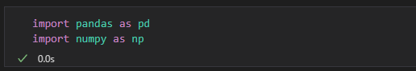
Em seguida, utilizaremos a função read_csv do "pandas" para importar os datasets que serão processados. Nesta função, definimos que o separador dos dados é a "," (vírgula) e que o encoding dos dados está em UTF-8. Na imagem abaixo, podemos observar que importamos os arquivos "campeonato-brasileiro-full.csv" e "campeonato-brasileiro-estatisticas-full.csv" para os respectivos datasets "df_jogos" e "df_estatisticas".
Para padronizar os nomes das colunas, resolvi colocá-las todas em minúsculas para facilitar na escrita e no desenvolvimento. Utilizei a função "columns.str.lower()" nos datasets e armazenei nas colunas destes mesmos, fazendo a substituição dos nomes.
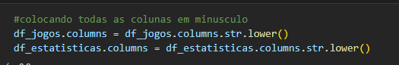

Posteriormente, eu executei o comando "df_jogos.info()" para validação das alterações anteriores, analisar todos os campos disponíveis no dataset "df_jogos", assim como os seus tipos de dados. Também podemos perceber a quantidade de linhas e colunas presentes: 8025 linhas e 16 colunas.
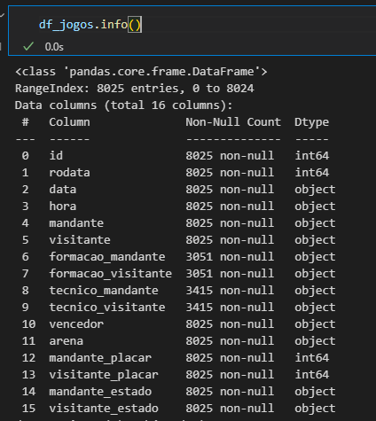

O mesmo foi feito para o dataset df_estatisticas, este já com 16050 linhas e 13 colunas.
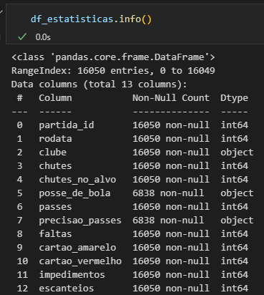
Foi preciso renomear as colunas "id" e "rodata" dos datasets para "partida_id" e "rodada", respectivamente. O primeiro para que, nos relacionamentos, fique evidente que corresponde ao identificador da partida, tendo em vista que o dataset "df_estatisticas" já está com este nome. O segundo, para utilizar um nome popularmente chamado.
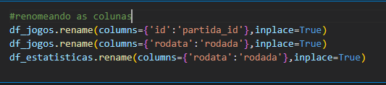
Conforme é possível observar, o identificador das partidas encontra-se na coluna "partida_id" em ambos os conjuntos de dados. Assim, realizamos uma junção entre eles para criar um conjunto final chamado "df". Utilizamos a função "merge" do pandas para realizar a junção, em que o parâmetro "how" determina o tipo de junção, e "right_on" e "left_on" indicam os campos que serão utilizados na relação entre os dados. Vale ressaltar que, como os dados do conjunto "df_estatisticas" estão organizados em linhas, enquanto os do conjunto "df_jogos" estão em colunas, foi necessário realizar a junção duas vezes: uma para o time mandante e outra para o time visitante.
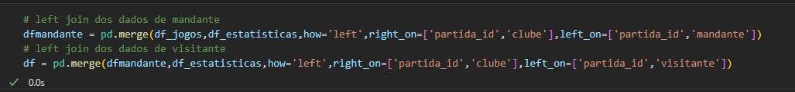
Depois da junção as colunas de mandante ficam com x ao final do nome e y aos de visitante, com isso eu renomeio os nomes das colunas.
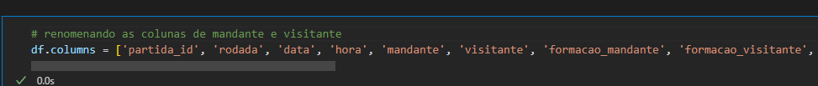

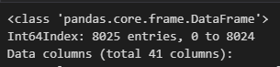
Com o “merge” dos dados o dataset final ficou com 41 colunas e continuo com 8025 linhas.

Para criar a coluna "temporada", precisamos converter as datas das partidas de "object" para o formato "datetime". Utilizamos a função "pd.to_datetime()" do pandas para realizar essa conversão, especificando o formato das datas como "ano/mês/dia". É importante destacar que, devido à pandemia, as datas das temporadas de 2020 e 2021 se estenderam por mais de um ano civil. Portanto, optamos por definir a temporada de 2020 como o intervalo entre 08/08/2020 e 25/02/2021 e a temporada de 2021 como o intervalo entre 29/05/2021 e 09/12/2021.
Com as datas convertidas para o formato "datetime", podemos utilizar o atributo "dt.year" para extrair o ano de cada partida e atribuí-lo à coluna "temporada". Dessa forma, garantimos que cada partida esteja corretamente associada à sua respectiva temporada.

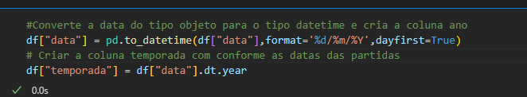
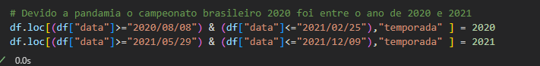
O código abaixo cria uma cópia do dataframe "df" e armazena na variável "df2", mas apenas com as linhas em que o valor da coluna "temporada" é maior ou igual a 2018. Isso é feito através da utilização da sintaxe de indexação condicional do pandas, em que a condição "df['temporada']>=2018" é usada para selecionar apenas as linhas em que a coluna "temporada" tem um valor maior ou igual a 2018.
Note que a função ".copy(deep=True)" é utilizada para garantir que uma cópia profunda do dataframe seja criada, ou seja, uma cópia em que as alterações realizadas em "df2" não afetarão o dataframe original "df". Decidimos utilizar os dados de 2018 a 2022 por serem mais recentes e consistentes.

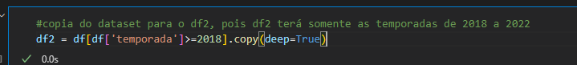
O código abaixo utiliza o método ".isna()" para verificar quais valores do dataframe "df2" são nulos ou ausentes e, em seguida, aplica o método ".sum()" para somar o número de valores nulos em cada coluna.

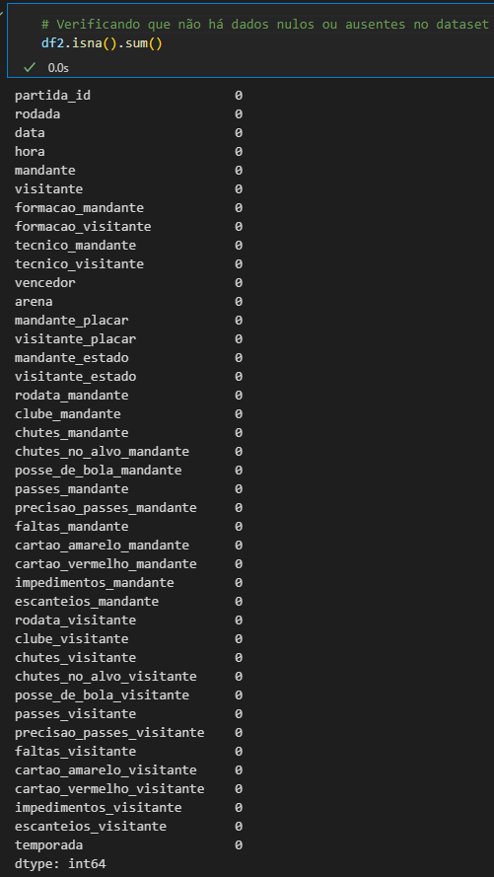

O código abaixo realiza uma operação de manipulação de dados no dataframe "df2". A função "apply" é utilizada para aplicar uma função anônima lambda a cada linha do dataframe, a fim de criar uma nova coluna "resultado" que indica o resultado de cada partida de futebol. Nessa coluna, o valor "1" é atribuído se o time mandante venceu, "2" se o time visitante venceu, "3" se houve um empate e "9999" se houver algum erro na aplicação da função.
Na segunda linha, o código verifica se há alguma linha no dataframe df2 em que o resultado seja igual a 9999. Se houver alguma linha com esse resultado, significa que houve algum erro na aplicação da função e essa linha será exibida no output do código.
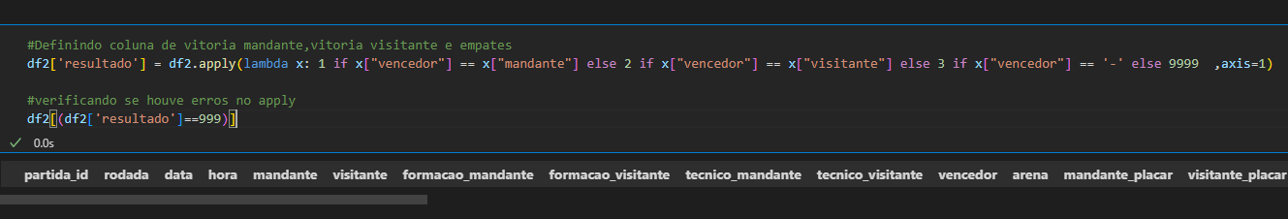
O código abaixo realiza algumas operações de manipulação de dados em um dataframe. Primeiramente, a função "replace" é usada para remover o caractere "%" das colunas "posse_de_bola_mandante", "precisao_passes_mandante", "posse_de_bola_visitante" e "precisao_passes_visitante". Em seguida, a mesma função é utilizada para substituir valores ausentes ou "None" por NaN nas mesmas colunas, com o objetivo de padronizar os valores faltantes para que possam ser tratados posteriormente. Por fim, as colunas são convertidas para percentuais numéricos. Para isso, o método "astype" é utilizado para converter os valores das colunas para o tipo de dados "float" e, em seguida, divide-se cada valor por 100 para obter o percentual numérico correspondente. Com isso, as colunas "posse_de_bola_mandante", "precisao_passes_mandante", "posse_de_bola_visitante" e "precisao_passes_visitante" são atualizadas com seus valores convertidos em percentuais numéricos.
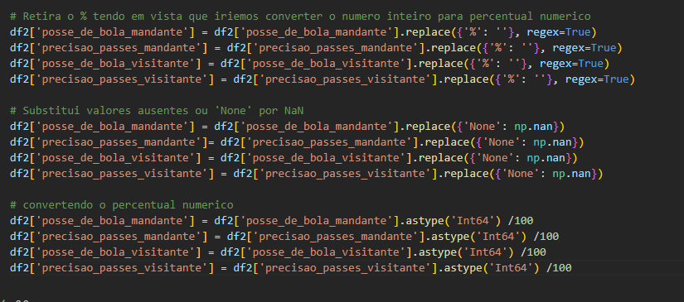
Com o código abaixo, é possível identificar 24 linhas no dataset atual que contêm valores zerados ou ausentes na coluna "precisao_passes_visitante". Utilizando a função "describe()", é possível visualizar informações estatísticas dessas linhas, como o valor máximo, mínimo, média e contagem para cada coluna numérica.
Durante a análise, foi identificado que existem valores máximos de placar com 4 gols e valores máximos de chutes com o valor igual a zero. Isso pode indicar a presença de valores ausentes ou zerados de forma imprudente, o que pode prejudicar a análise dos dados.

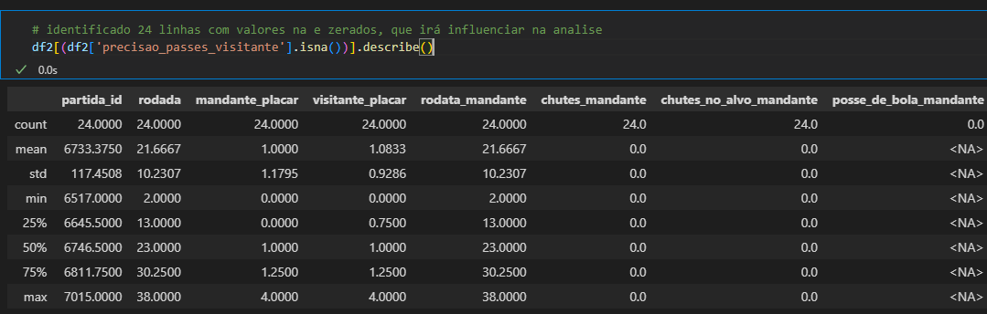
Com base no código mencionado anteriormente, foi decidido remover os valores zerados presentes em 24 linhas do conjunto de dados. Embora essas linhas não representem uma grande proporção do dataset, é importante lembrar que a exclusão de dados não afetará a qualidade da análise realizada.
Para executar essa operação, utilizamos a função "dropna()", que remove as linhas que possuem valores ausentes. Após a execução do código, foi possível verificar, por meio de um print, que exatamente 24 registros foram excluídos.
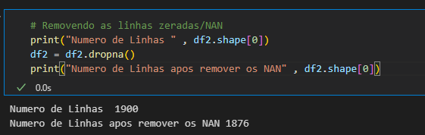
No código abaixo eu deletei as colunas desnecessárias para análise futuras.
Criei a coluna “total_gols” com a função “apply” somando os placares de mandante e visitante, preciso desta coluna para totalizar os valores de gols por temporadas.
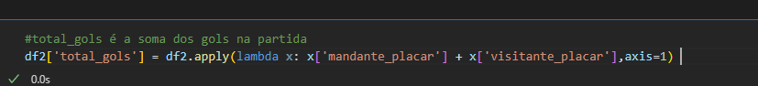
Ao final eu salvo o processamento e tratamentos no arquivo csv transformado.csv, com a função to_csv, responsável por salvar os dataset em csv.
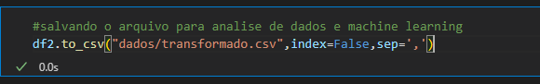

4. Análise e Exploração dos Dados

A análise e exploração dos dados foram realizadas no arquivo "2-analise.ipynb", utilizando o dataset salvo na última linha de código da coleta e transformação de dados ("transformado.csv"). A primeira análise foi referente ao total de temporadas, partidas, gols e média de gols por partida. Os resultados estão apresentados na imagem abaixo:

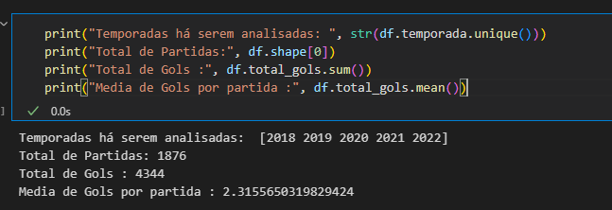

Analisei o percentual de vitórias e empates de acordo com o mando de campo. Os resultados comprovam que jogar em casa é um fator significativo para a obtenção de vitórias. Observou-se que quase metade das partidas foram vencidas pelos times mandantes, enquanto a porcentagem de vitórias para os times visitantes foi inferior a metade desse valor. A diferença entre esses valores, que é de 23,2%, destaca a relevância do fator casa no futebol.

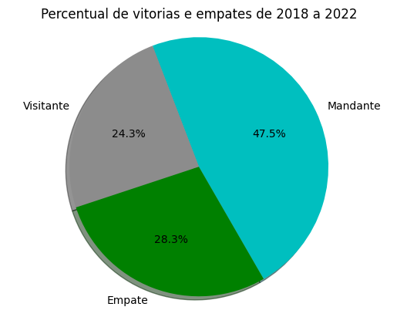
Além disso, é possível observar que o percentual de gols marcados pelo time mandante é de 59,4%, enquanto que para o time visitante é de 40,6%. Esses resultados indicam que quanto maior o número de gols marcados, maior é a chance de vitória. Essas informações são ilustradas no gráfico apresentado abaixo:
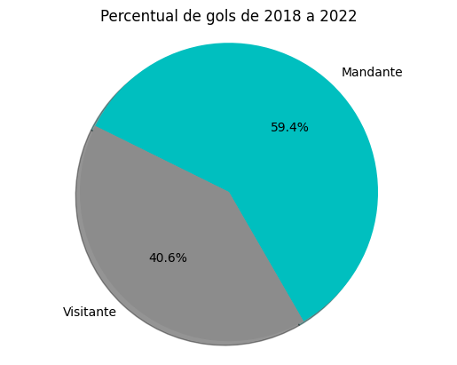
Continuando a análise, examinei os gols marcados pelo time mandante e pelo time visitante em cada temporada. Os resultados mostraram uma clara superioridade do time mandante em relação aos visitantes, com um número significativamente maior de gols marcados em todas as temporadas avaliadas. Destaca-se a temporada de 2020, durante a pandemia de COVID-19, em que a maioria, senão todos os jogos, foram realizados sem a presença de torcedores. Nessa temporada, os visitantes fizeram uma quantidade maior de gols em relação às outras temporadas.

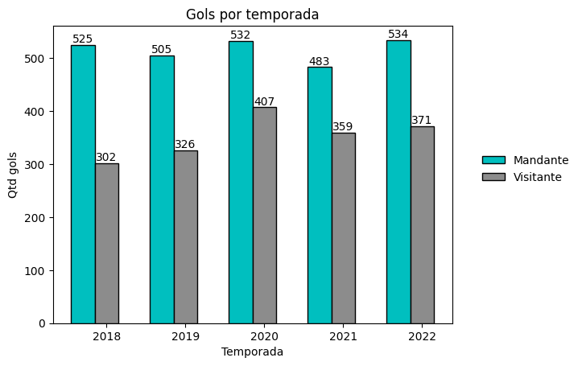
Esta superioridade também é vista na quantidade de chutes e chutes ao alvo, onde em todas as temporadas o mandante foi superior aos visitantes.
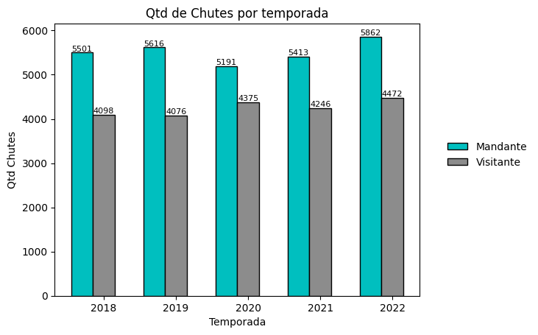

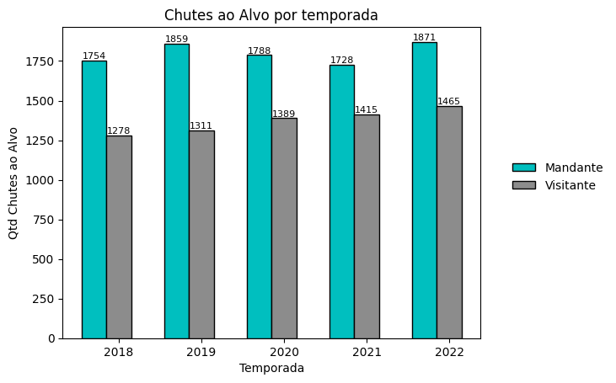

Outra análise realizada foi sobre os passes e a precisão dos mesmos, e novamente foi observada a superioridade dos times mandantes. Isso reforça a importância do fator casa na performance dos times.
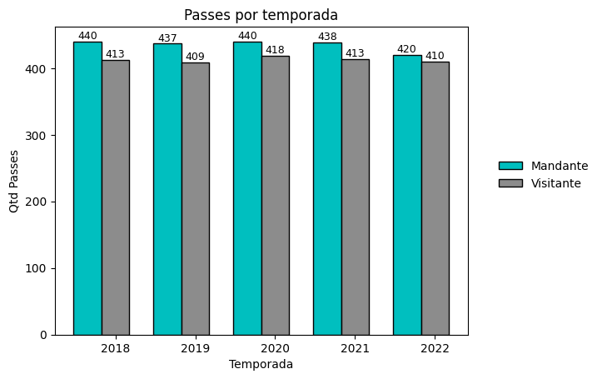
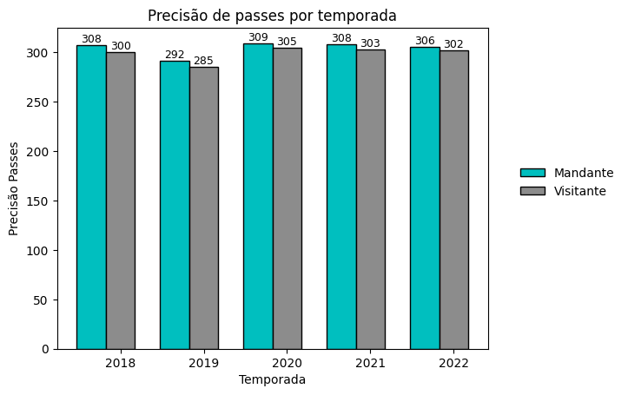
Por fim, analisamos a média de posse de bola, que não demonstra tanta superioridade dos mandantes, mas ainda assim está acima dos visitantes.

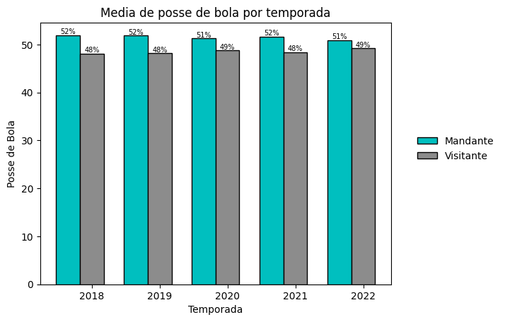
Dando continuidade à análise, vamos agora mudar a abordagem, considerando o contexto de time vitorioso e time derrotado. É importante destacar que, nesta análise, desconsideramos os empates, uma vez que nosso objetivo é entender os dados dos times que venceram ou perderam. A primeira análise se refere à quantidade de gols por temporada, o que confirma o que já sabemos: os times vitoriosos marcam, em média, quatro vezes mais gols do que os times derrotados.

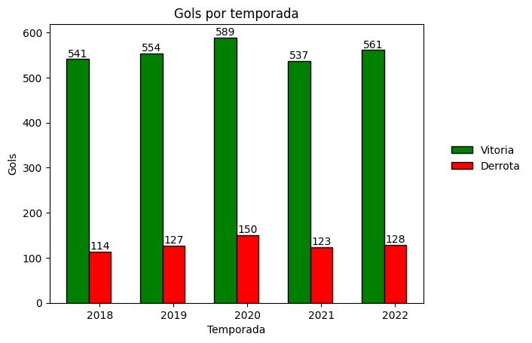
Outra análise consiste na média de chutes e de chutes ao alvo por temporada, onde apesar de a quantidade de gols dos times vitoriosos ser muito superior, a quantidade de chutes dos times derrotados é próxima à dos times vitoriosos. Isso revela muito sobre a pontaria dos times derrotados e nos leva a entender que a quantidade de chutes ao alvo dos times vitoriosos é superior. Essa informação é ilustrada no segundo gráfico abaixo.
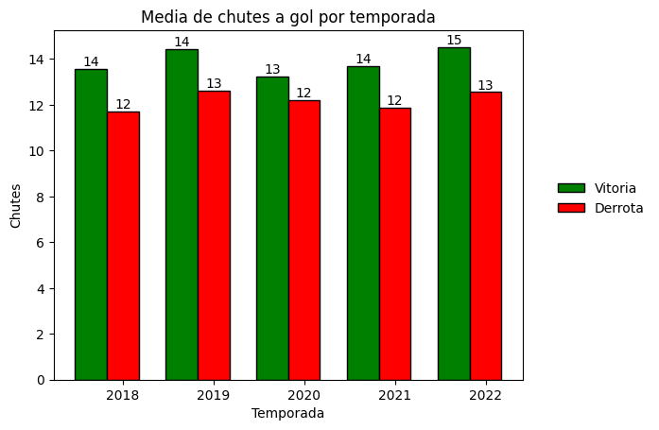

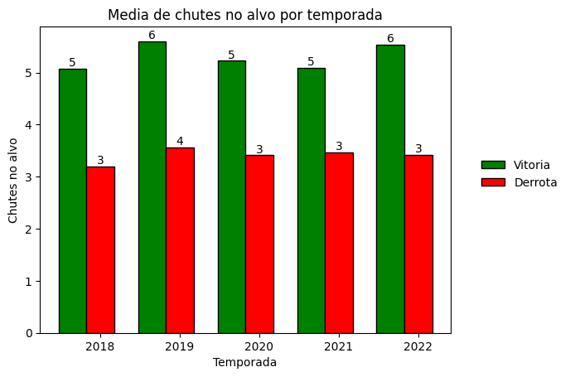

Continuando a análise dos chutes, resolvi calcular a média de chutes necessários para se marcar um gol e observei uma diferença máxima de 4 chutes entre 2018 e 2021, e uma diferença mínima de 2 chutes em 2020.
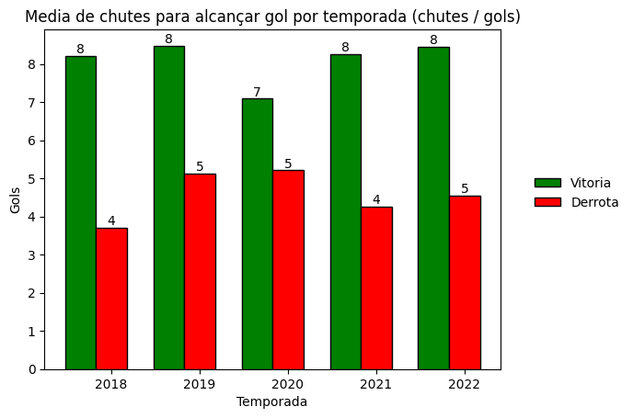

Um fato importante a ser considerado é a média de passes por temporada. Em quatro das cinco temporadas analisadas, houve uma superioridade do time derrotado em relação ao número de passes realizados. Isso pode indicar que o time derrotado tende a tocar mais a bola, mas nem sempre isso contribui para uma vitória. É preciso levar em conta outros fatores como a efetividade dos passes e a qualidade das finalizações.

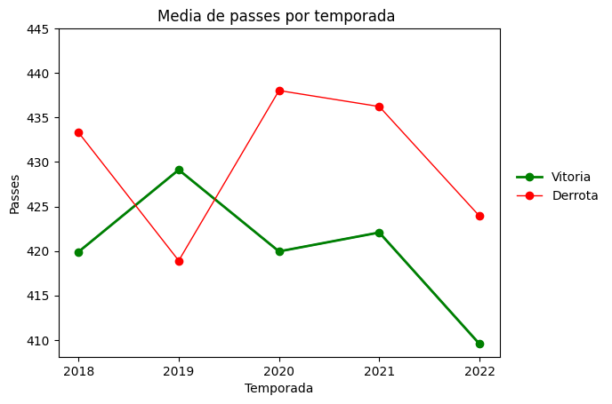

Temos a mesma situação na posse de bola do time derrotado, onde também temos quatro das cinco temporadas com superioridade de posse de bola do time derrotado.

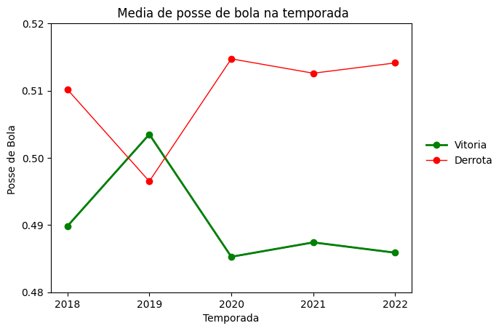

5. Criação de Modelos de Machine Learning

Neste capítulo, avaliaremos quatro diferentes aplicações de modelos de machine learning: Regressão Logística, Classificação de Vetor de Suporte, Árvore de Decisão e Floresta Aleatória. O primeiro passo é analisar todos os campos do dataset transformacao.csv, que já foi tratado e analisado anteriormente. É importante notar que os modelos que utilizaremos requerem que todos os dados sejam numéricos. Conforme apresentado na imagem abaixo, existem 5 campos categóricos: “mandante”, “visitante”, “formacao_mandante”, “formacao_visitante” e “vencedor”. Portanto, precisamos transformá-los em valores numéricos. Na próxima etapa, mostraremos como fazer isso.
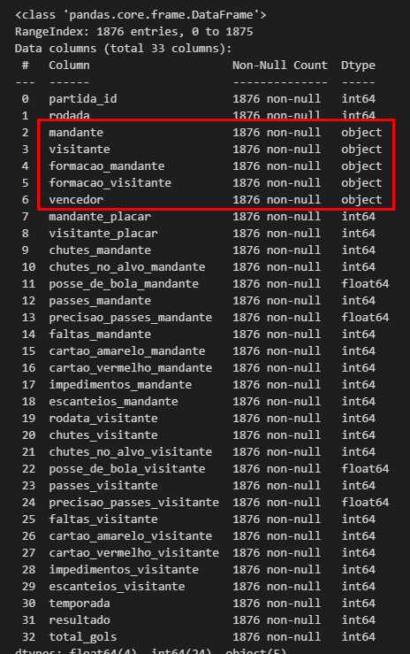
Para converter os dados categóricos em numéricos, foi necessário unificar os dados "formacao_mandante" com "formacao_visitante" e "mandante" com "visitante". Isso foi feito para que pudéssemos usar a função "LabelEncoder()" do pacote sklearn, que atribui um valor numérico a cada categoria única em uma variável categórica, onde a categoria mais frequente recebe o valor 0, a segunda mais frequente o valor 1 e assim por diante. A transformação é feita automaticamente. Abaixo, há uma sequência de imagens demonstrando a conversão e a substituição dos atributos.

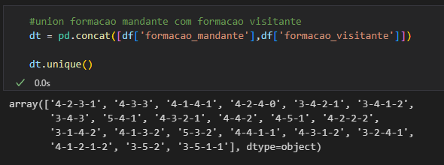
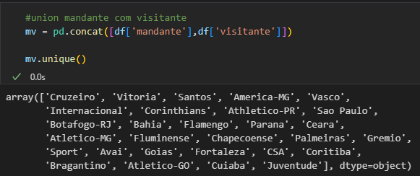
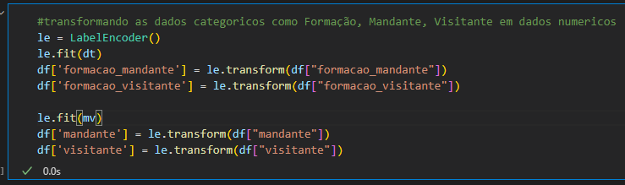

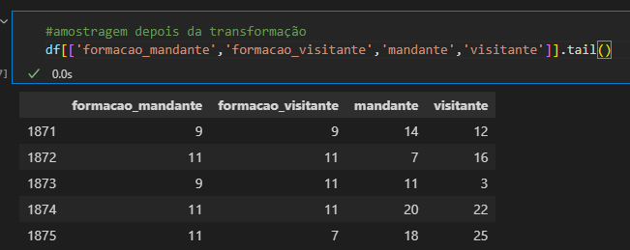

Logo em seguida, excluiremos as colunas desnecessárias para análise, como a coluna "vencedor", que será retirada, pois temos a coluna "resultado" com os valores correspondentes: 1 para vitória do mandante, 2 para vitória do visitante e 3 para empate. Já as colunas "rodada" e "total_gols" não são importantes para a previsão e serão eliminadas.
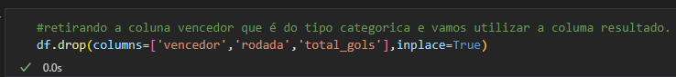
Nesta etapa, criamos dois conjuntos de dados: o primeiro, chamado "df_aux", contém os dados da temporada 2022 e será utilizado para validar o modelo de machine learning com melhor desempenho. O segundo conjunto, denominado "df_model", contém os dados das temporadas de 2018 a 2021 e será responsável pelo treinamento e teste do modelo. O objetivo é selecionar o melhor modelo a partir do "df_model" para aplicá-lo nos dados nunca antes vistos do "df_aux". Dessa forma, podemos ter certeza de que o modelo selecionado será capaz de generalizar bem os dados e prever com precisão as vitórias do mandante, visitante ou empate na temporada de 2022.
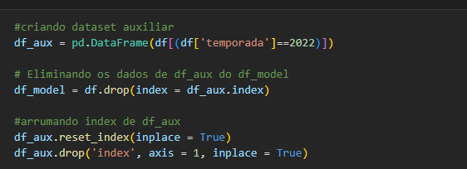
Após a divisão dos dados, o dataframe df_model terá 1496 linhas e 30 colunas, enquanto o dataframe df_aux terá 380 linhas e 30 colunas.

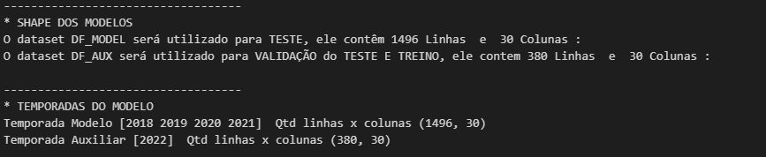
Nesta etapa, realizamos a separação dos dados dos datasets em "features" e "labels". A variável "labels" conterá uma única coluna com os resultados das partidas (vitória do mandante, visitante ou empate). Já a variável "features" conterá todas as outras colunas numéricas dos conjuntos de dados, exceto a coluna "resultado".
Essa separação é fundamental, pois permite que o modelo de machine learning aprenda a prever as labels (resultados das partidas) com base nas features (variáveis numéricas) dos jogos. Dessa forma, podemos avaliar a influência de cada variável nas predições do modelo e identificar as mais importantes para prever os resultados das partidas.

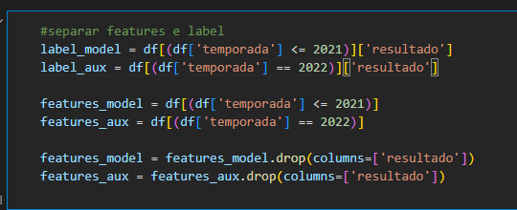

Na próxima etapa, realizaremos a normalização dos dados utilizando a função "MinMaxScaler()". Essa função é aplicada tanto nos dados de treinamento quanto nos dados de validação, representados pelas variáveis "features_model" e "features_aux", respectivamente. A normalização dos dados é importante para garantir que todas as variáveis estejam na mesma escala, o que pode melhorar o desempenho dos algoritmos de machine learning. Além disso, evita que variáveis com valores numéricos mais altos, como "gols dos mandantes" e "gols dos visitantes", tenham uma influência maior nos resultados finais. Dessa forma, podemos ter certeza de que todas as variáveis terão uma importância equilibrada na previsão dos resultados das partidas.

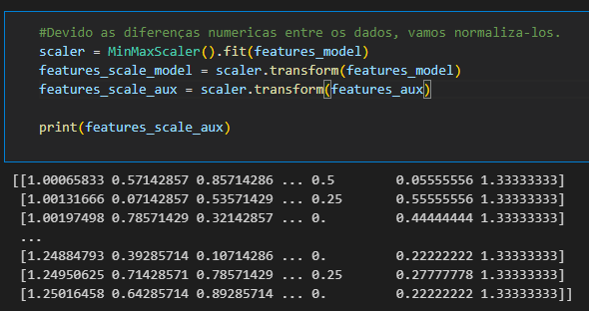
Na etapa seguinte, faremos a divisão dos dados em features e labels para treinamento e teste da seguinte maneira: primeiro, definiremos um valor para a semente aleatória ("SEED"), que será utilizada na divisão dos dados para garantir a reprodutibilidade dos resultados em diferentes execuções do código. Em seguida, o método "np.random.seed()" será aplicado com a semente definida anteriormente para inicializar o gerador de números aleatórios da biblioteca NumPy. Posteriormente, usaremos o método "train_test_split()" para separar os dados de treinamento ("features_scale_model") e as labels ("label_model") em conjuntos de treinamento e teste ("X_train", "X_test", "y_train" e "y_test"). Definiremos, através do parâmetro "test_size", que 20% dos dados serão de teste. A divisão será feita de forma estratificada com base nas labels, garantindo que a proporção de resultados das partidas (vitória do mandante, visitante ou empate) seja mantida nos conjuntos de treinamento e teste.
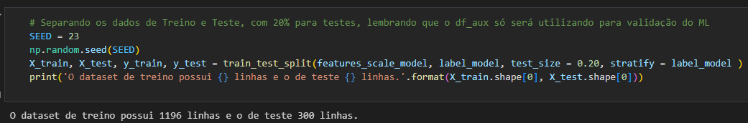

5.1 Métricas de Avaliação

5.1.1 Acurácia
É uma métrica que indica a acurácia ou precisão geral do modelo. Ela calcula a proporção de todas as classificações que o modelo classificou corretamente em relação ao total de classificações feitas.
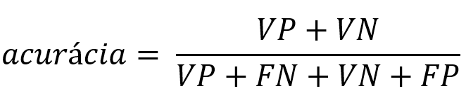

5.1.2 Precisão
É uma métrica que representa a proporção de classificações positivas corretas em relação a todas as classificações positivas feitas pelo modelo. Em outras palavras, é a medida de quão precisas são as predições do modelo quando se trata de identificar corretamente as instâncias de uma classe específica (por exemplo, a classe positiva).
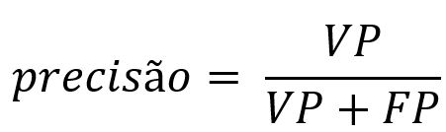

5.1.3 Revocação/Sensibilidade
É a proporção de verdadeiros positivos em relação ao total de valores positivos esperados.

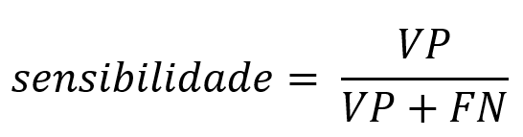

5.1.4 F1-Score
É uma medida que combina a precisão e o recall em uma única métrica. Ele é a média harmônica dessas duas medidas e é útil quando queremos levar em consideração tanto falsos positivos quanto falsos negativos.

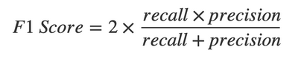

5.2 Modelos Utilizados
"LogisticRegression()" utiliza os seguintes parâmetros: "multi_class='multinomial'", que é necessário porque o Logistic Regression é utilizado para classificação binária e esse parâmetro permite mais de duas classificações, tendo em vista as três que temos em "resultado" (vitória do mandante, vitória do visitante ou empate), e "max_iter=2000", que define o número máximo de iterações que o solver usará para convergir até a solução do problema.
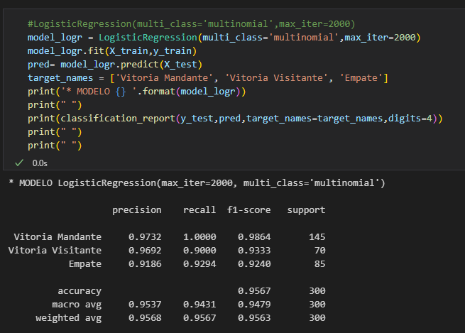
Na tabela de resultados, pode-se observar que a precisão do modelo é boa, com acurácia de 0,9567, o que indica que em 95,67% das vezes o modelo classificou corretamente os dados de teste. A precisão para as classes "Vitória Mandante", "Vitória Visitante" e "Empate" também é boa, com valores de 0,9732, 0,9692 e 0,9186, respectivamente. O recall para a classe "Vitória Visitante" é um pouco mais baixo, com valor de 0,9, mas ainda assim é uma boa métrica. O F1-score, que é a média harmônica entre precisão e recall, tem valor acima de 0,9 para todas as classes, o que indica um bom desempenho do modelo. A macro avg e weighted avg também estão boas, indicando que o modelo tem um bom desempenho geral em todas as classes e que o peso das amostras é equilibrado. No geral, pode-se concluir que o modelo apresentou um bom desempenho e é capaz de classificar os dados de teste de forma precisa.
Utilizamos também o "SVC()" (Support Vector Classification), que é um algoritmo de aprendizado supervisionado que pode ser usado para classificação binária ou multiclasse. Ele funciona encontrando o hiperplano de separação que maximiza a margem entre as duas classes de dados, onde a margem é definida como a distância entre o hiperplano e os pontos de dados mais próximos de cada classe. Além disso, o SVC permite a utilização de diferentes funções kernel para mapear os dados em um espaço de características de dimensão superior, onde a separação entre as classes pode ser mais facilmente realizada. Os parâmetros que utilizaremos aqui são "kernel=linear", o parâmetro "C=2" que define o peso da penalidade por classificação incorreta e o parâmetro "decision_function_shape='ovr'", que significa "uma vs resto" (one-vs-rest), indicando que o modelo deve ser treinado para distinguir cada classe das outras duas.
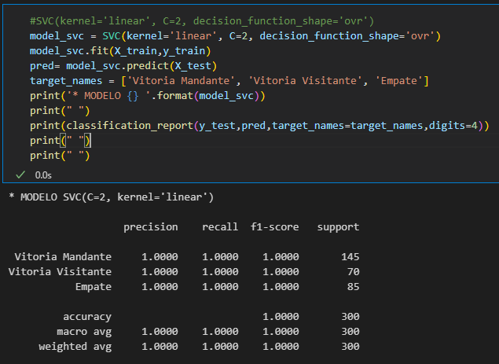
A partir da tabela de resultados acima, pode-se observar que os resultados são excelentes, com precisão, recall e F1-score iguais a 1 para todas as classes, indicando que o modelo acertou todas as previsões para cada classe. Além disso, a acurácia do modelo também é de 100%, o que significa que todas as classificações estão corretas. No geral, o modelo parece ser bastante robusto e preciso em suas previsões.
O próximo algoritmo é o “DecisionTreeClassifier()”, que é um algoritmo de aprendizado de máquina baseado em árvore de decisão para classificação. Ele cria um modelo de árvore de decisão no qual cada nó representa uma característica (atributo), cada ramificação representa uma decisão baseada nessa característica e cada folha representa uma classe ou um valor de saída. O modelo é construído dividindo o conjunto de dados de treinamento em subconjuntos menores, onde cada divisão é feita com base em uma característica que melhor separa as classes. O objetivo é criar uma árvore que seja capaz de fazer previsões precisas para novos dados de entrada. Nós utilizamos o parâmetro “max_depth=3”.

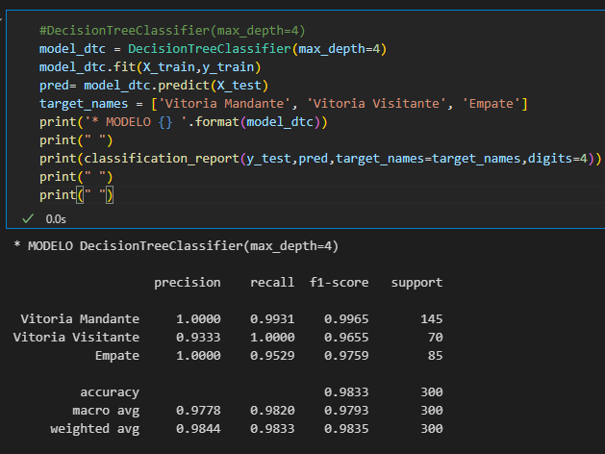

A partir da tabela de resultados acima, pode-se observar que o modelo apresenta uma boa precisão em todas as classes, com destaque para a classe “Vitoria Mandante” que apresentou um F1-score de 0.9965. O recall geral do modelo é alto, indicando que ele conseguiu identificar corretamente a maioria das amostras de cada classe. A acurácia do modelo é de 0.9833, o que significa que ele classificou corretamente 98,33% das amostras. Portanto, o modelo apresenta uma boa performance e pode ser considerado útil para classificar novas amostras. No entanto, é importante lembrar que a escolha do modelo deve levar em conta outros fatores, como o tamanho e qualidade do conjunto de dados, tempo de treinamento e capacidade de interpretação dos resultados.

E por último utilizaremos o “RandomForestClassifier()” que é um algoritmo de aprendizado de máquina supervisionado que combina várias árvores de decisão para criar um modelo mais robusto e preciso. Cada árvore de decisão no modelo é construída a partir de uma amostra aleatória dos dados de treinamento e de um subconjunto aleatório das variáveis ​​explicativas (características) disponíveis, o que torna o modelo menos propenso a overfitting.
O algoritmo opera por meio de dois processos principais: a criação das árvores de decisão e a combinação de suas previsões. Durante a criação de cada árvore de decisão, um subconjunto aleatório de recursos é selecionado a cada nível da árvore para determinar a melhor divisão dos dados. A combinação das previsões das árvores de decisão individuais é feita usando a média para problemas de regressão e voto majoritário para problemas de classificação.
O RandomForestClassifier é comumente utilizado em tarefas de classificação, e pode ser utilizado tanto em problemas binários quanto multiclasse. Utilizei o parâmetro “n_estimators” é utilizado para definir o número de árvores de decisão que serão criadas pela floresta. No caso específico do código “RandomForestClassifier(n_estimators=100)”, o modelo criará 100 árvores de decisão. Quanto maior o número de árvores, maior a precisão do modelo, mas também maior será o tempo de processamento.
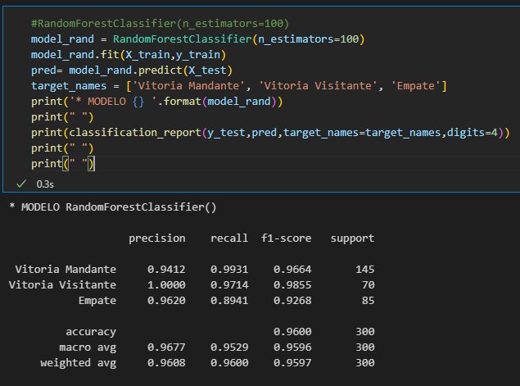

A partir da tabela de resultados acima, é possível observar que o modelo apresentou uma boa acurácia geral de 0,96 e um desempenho satisfatório nas métricas de precisão, recall e f1-score para todas as classes, com destaque para a classe "Vitória Visitante", que apresentou um f1-score de 0,9855 e recall de 0,9714. No entanto, a classe "Empate" teve um recall um pouco inferior, com valor de 0,8941, o que pode indicar que o modelo teve dificuldade em identificar corretamente alguns casos dessa classe. No geral, o modelo é bom.
Utilizamos a técnica de validação cruzada (cross-validation) para avaliar os modelos de forma mais robusta e independente dos dados de treinamento/teste. Com a divisão dos dados de treinamento em k partes (folds), pudemos treinar k modelos diferentes, cada um utilizando k-1 folds como treinamento e o fold restante como teste, e avaliar o desempenho do modelo em cada fold. Dessa forma, obtivemos k métricas diferentes e pudemos ter uma melhor noção de como nosso modelo pode se sair em diferentes conjuntos de dados. A função cross_val_score do pacote scikit-learn foi utilizada para realizar esse processo de forma automatizada e avaliar o modelo sem precisar utilizar os dados de teste, evitando assim o overfitting. De forma geral, os resultados obtidos foram satisfatórios e indicam que os modelos possuem um bom desempenho e robustez na classificação dos dados.
Primeiramente, vou descrever o código e, em seguida, apresentarei os resultados. A função "cross_val_score" é utilizada com o parâmetro "cv", o qual é definido como tendo 5 partições e "shuffle" igual a True, a fim de misturar as informações e eliminar qualquer influência da disposição dos dados. Outro parâmetro importante é o "scoring", que define qual métrica será analisada. Neste caso, foram utilizadas as quatro métricas já analisadas anteriormente (acurácia, precisão, recall e F1-Score). Depois disso, foi calculada a média e o desvio padrão dos resultados para cada métrica, a fim de obter informações sobre a performance média e variabilidade de cada modelo.
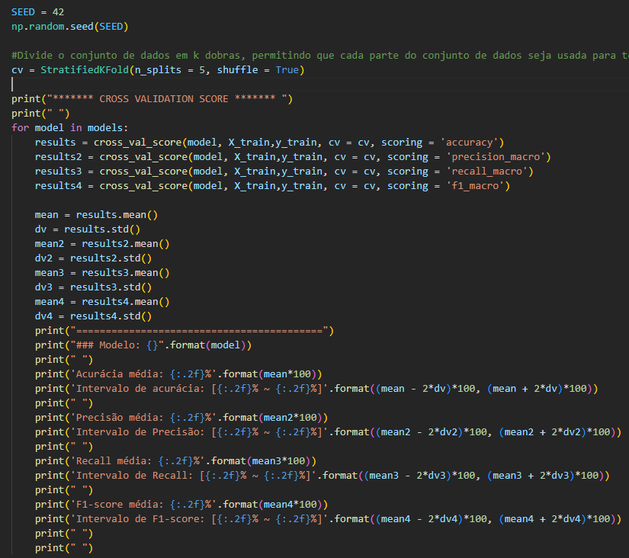

Temos o resultado apresentado nas imagens abaixo, onde o modelo SVC obteve 100% de acurácia, precisão, recall e f1-score para todas as classes, o que me leva a escolhê-lo como o melhor modelo dentre os avaliados.
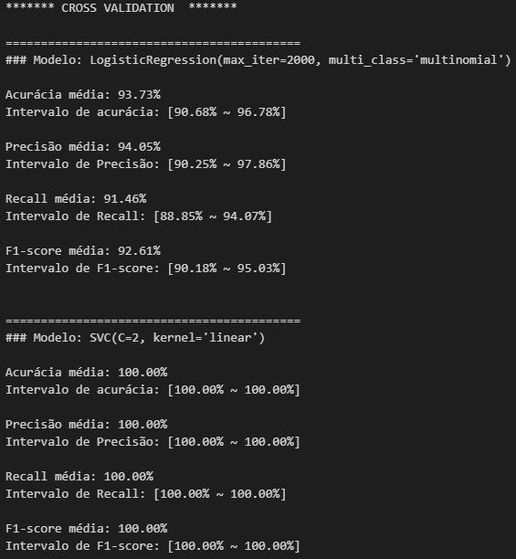
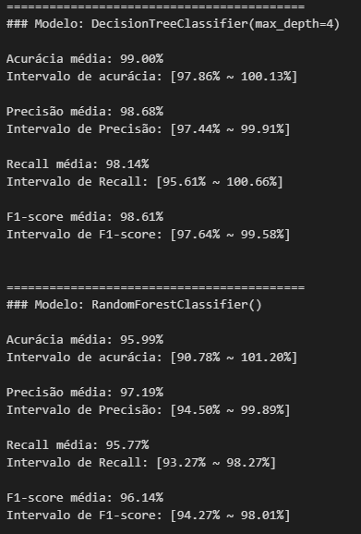
Agora vamos realizar a predição utilizando os dados que nunca foram vistos pelo modelo, presente no dataset df_aux, e comprovar a eficácia do modelo nesse tipo de situação. Os resultados foram impressionantes, com acerto total de 100%, conforme pode ser observado pelas métricas e matriz de confusão abaixo. Isso demonstra que o modelo é capaz de generalizar bem para dados desconhecidos, o que é extremamente importante para a sua utilização em cenários reais.
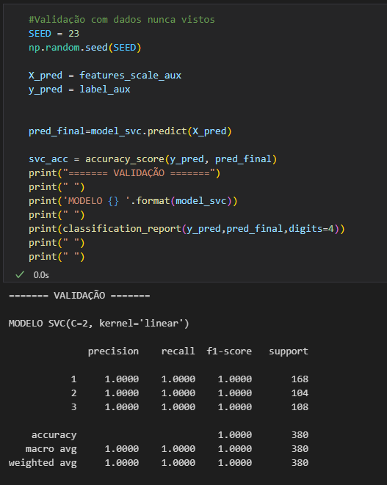

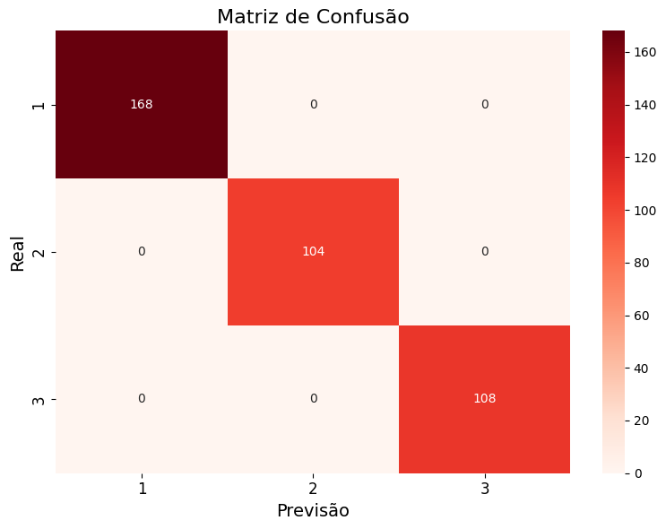

6. Interpretação dos Resultados

No Scouting, que é um processo de observação e análise para recolher informações sobre jogadores ou equipes com o objetivo de melhorar o desempenho, há dois grandes domínios: o Domínio de Recrutamento, que envolve a observação de jogadores para a equipe principal e a prospecção de jogadores para as equipes de formação; e o Domínio de Rendimento, que envolve a observação e análise da equipe e do adversário. Diante disso, é importante ressaltar que nossa análise foi focada no domínio de rendimento entre as equipes, mas é importante lembrar que nem sempre essa abordagem é suficiente para predizer resultados de partidas de futebol.
Na aplicação de algorítimos de machine learning obtemos os resultados médios dos conforme tabela a seguir:
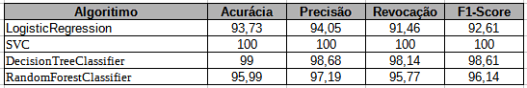
Ao analisar as informações da tabela, percebe-se que todos os algoritmos tiveram um bom desempenho e que o algoritmo SVC se destacou por ter 100% de acerto, o que motivou a minha escolha para prever os resultados das partidas. Na elaboração dos algoritmos, criei dois conjuntos de dados diferentes: um para treinamento e teste com as temporadas de 2018 a 2021 e outro nunca visto pelo algoritmo com a temporada de 2022, permitindo que o algoritmo pudesse prever dados nunca antes vistos.
Sabemos também pelas análises que os mandantes têm superioridade em todas as estatísticas de uma partida, o que parece ser muito bom em um primeiro momento, já que eles obtêm 47,5% de todas as vitórias nos dados analisados. Porém, para nossa surpresa, a média de posse de bola e média de passes dos times derrotados é superior em quatro das cinco temporadas analisadas.

7. Links

Aqui disponibilizo os links para vídeo de apresentação e link de repositório com os códigos e dados necessários.

Link para o vídeo: youtube.com/
Link para o repositório: https://github.com/vbddinho/puc_minas_machine

APÊNDICE

Programação/Scripts

Obtenção e Transformação

import pandas as pd
import numpy as np
#importação dos dados via read_csv
df_jogos = pd.read_csv('dados/campeonato-brasileiro-full.csv',sep=',',encoding = "UTF-8")
df_estatisticas = pd.read_csv('dados/campeonato-brasileiro-estatisticas-full.csv', sep=',',encoding = "UTF-8")
#colocando todas as colunas em minusculo
df_jogos.columns = df_jogos.columns.str.lower()
df_estatisticas.columns = df_estatisticas.columns.str.lower()
df_jogos.info()
<class 'pandas.core.frame.DataFrame'>
RangeIndex: 8025 entries, 0 to 8024
Data columns (total 16 columns):
# Column Non-Null Count Dtype
--- ------ -------------- -----
0 id 8025 non-null int64
1 rodata 8025 non-null int64
2 data 8025 non-null object
3 hora 8025 non-null object
4 mandante 8025 non-null object
5 visitante 8025 non-null object
6 formacao_mandante 3051 non-null object
7 formacao_visitante 3051 non-null object
8 tecnico_mandante 3415 non-null object
9 tecnico_visitante 3415 non-null object
10 vencedor 8025 non-null object
11 arena 8025 non-null object
12 mandante_placar 8025 non-null int64
13 visitante_placar 8025 non-null int64
14 mandante_estado 8025 non-null object
15 visitante_estado 8025 non-null object
dtypes: int64(4), object(12)
memory usage: 1003.2+ KB
df_estatisticas.info()
<class 'pandas.core.frame.DataFrame'>
RangeIndex: 16050 entries, 0 to 16049
Data columns (total 13 columns):
# Column Non-Null Count Dtype
--- ------ -------------- -----
0 partida_id 16050 non-null int64
1 rodata 16050 non-null int64
2 clube 16050 non-null object
3 chutes 16050 non-null int64
4 chutes_no_alvo 16050 non-null int64
5 posse_de_bola 6838 non-null object
6 passes 16050 non-null int64
7 precisao_passes 6838 non-null object
8 faltas 16050 non-null int64
9 cartao_amarelo 16050 non-null int64
10 cartao_vermelho 16050 non-null int64
11 impedimentos 16050 non-null int64
12 escanteios 16050 non-null int64
dtypes: int64(10), object(3)
memory usage: 1.6+ MB
#renomeando as colunas
df_jogos.rename(columns={'id':'partida_id'},inplace=True)
df_jogos.rename(columns={'rodata':'rodada'},inplace=True)
df_estatisticas.rename(columns={'rodata':'rodada'},inplace=True)
# left join dos dados de mandante
dfmandante = pd.merge(df_jogos,df_estatisticas,how='left',right_on=['partida_id','clube'],left_on=['partida_id','mandante'])
# left join dos dados de visitante
df = pd.merge(dfmandante,df_estatisticas,how='left',right_on=['partida_id','clube'],left_on=['partida_id','visitante'])
# renomenando as colunas de mandante e visitante
df.columns = ['partida_id', 'rodada', 'data', 'hora', 'mandante', 'visitante', 'formacao_mandante', 'formacao_visitante', 'tecnico_mandante', 'tecnico_visitante', 'vencedor', 'arena', 'mandante_placar', 'visitante_placar', 'mandante_estado', 'visitante_estado', 'rodata_mandante', 'clube_mandante', 'chutes_mandante', 'chutes_no_alvo_mandante', 'posse_de_bola_mandante', 'passes_mandante', 'precisao_passes_mandante', 'faltas_mandante', 'cartao_amarelo_mandante', 'cartao_vermelho_mandante', 'impedimentos_mandante', 'escanteios_mandante', 'rodata_visitante', 'clube_visitante', 'chutes_visitante', 'chutes_no_alvo_visitante', 'posse_de_bola_visitante', 'passes_visitante', 'precisao_passes_visitante', 'faltas_visitante', 'cartao_amarelo_visitante', 'cartao_vermelho_visitante', 'impedimentos_visitante', 'escanteios_visitante']
df.info()
<class 'pandas.core.frame.DataFrame'>
Int64Index: 8025 entries, 0 to 8024
Data columns (total 40 columns):
# Column Non-Null Count Dtype
--- ------ -------------- -----
0 partida_id 8025 non-null int64
1 rodada 8025 non-null int64
2 data 8025 non-null object
3 hora 8025 non-null object
4 mandante 8025 non-null object
5 visitante 8025 non-null object
6 formacao_mandante 3051 non-null object
7 formacao_visitante 3051 non-null object
8 tecnico_mandante 3415 non-null object
9 tecnico_visitante 3415 non-null object
10 vencedor 8025 non-null object
11 arena 8025 non-null object
12 mandante_placar 8025 non-null int64
13 visitante_placar 8025 non-null int64
14 mandante_estado 8025 non-null object
15 visitante_estado 8025 non-null object
16 rodata_mandante 8025 non-null int64
17 clube_mandante 8025 non-null object
18 chutes_mandante 8025 non-null int64
19 chutes_no_alvo_mandante 8025 non-null int64
20 posse_de_bola_mandante 3419 non-null object
21 passes_mandante 8025 non-null int64
22 precisao_passes_mandante 3419 non-null object
23 faltas_mandante 8025 non-null int64
24 cartao_amarelo_mandante 8025 non-null int64
25 cartao_vermelho_mandante 8025 non-null int64
26 impedimentos_mandante 8025 non-null int64
27 escanteios_mandante 8025 non-null int64
28 rodata_visitante 8025 non-null int64
29 clube_visitante 8025 non-null object
30 chutes_visitante 8025 non-null int64
31 chutes_no_alvo_visitante 8025 non-null int64
32 posse_de_bola_visitante 3419 non-null object
33 passes_visitante 8025 non-null int64
34 precisao_passes_visitante 3419 non-null object
35 faltas_visitante 8025 non-null int64
36 cartao_amarelo_visitante 8025 non-null int64
37 cartao_vermelho_visitante 8025 non-null int64
38 impedimentos_visitante 8025 non-null int64
39 escanteios_visitante 8025 non-null int64
dtypes: int64(22), object(18)
memory usage: 2.5+ MB
#Converte a data do tipo objeto para o tipo datetime e cria a coluna ano
df["data"] = pd.to_datetime(df["data"],format='%d/%m/%Y',dayfirst=True)
# Criar a coluna temporada com conforme as datas das partidas
df["temporada"] = df["data"].dt.year
# Devido a pandamia o campeonato brasileiro 2020 foi entre o ano de 2020 e 2021
df.loc[(df["data"]>="2020/08/08") & (df["data"]<="2021/02/25"),"temporada" ] = 2020
df.loc[(df["data"]>="2021/05/29") & (df["data"]<="2021/12/09"),"temporada" ] = 2021
#copia do dataset para o df2, pois df2 terá somente as temporadas de 2018 a 2022
df2 = df[df['temporada']>=2018].copy(deep=True)
# Verificando que não há dados nulos ou ausentes no dataset
df2.isna().sum()
partida_id 0
rodada 0
data 0
hora 0
mandante 0
visitante 0
formacao_mandante 0
formacao_visitante 0
tecnico_mandante 0
tecnico_visitante 0
vencedor 0
arena 0
mandante_placar 0
visitante_placar 0
mandante_estado 0
visitante_estado 0
rodata_mandante 0
clube_mandante 0
chutes_mandante 0
chutes_no_alvo_mandante 0
posse_de_bola_mandante 0
passes_mandante 0
precisao_passes_mandante 0
faltas_mandante 0
cartao_amarelo_mandante 0
cartao_vermelho_mandante 0
impedimentos_mandante 0
escanteios_mandante 0
rodata_visitante 0
clube_visitante 0
chutes_visitante 0
chutes_no_alvo_visitante 0
posse_de_bola_visitante 0
passes_visitante 0
precisao_passes_visitante 0
faltas_visitante 0
cartao_amarelo_visitante 0
cartao_vermelho_visitante 0
impedimentos_visitante 0
escanteios_visitante 0
temporada 0
dtype: int64
#Definindo coluna de vitoria mandante,vitoria visitante e empates
df2['resultado'] = df2.apply(lambda x: 1 if x["vencedor"] == x["mandante"] else 2 if x["vencedor"] == x["visitante"] else 3 if x["vencedor"] == '-' else 9999 ,axis=1)

#verificando se houve erros no apply
df2[(df2['resultado']==999)]
 | partida_id | rodada | data | hora | mandante | visitante | formacao_mandante | formacao_visitante | tecnico_mandante | tecnico_visitante | vencedor | arena | mandante_placar | visitante_placar | mandante_estado | visitante_estado | rodata_mandante | clube_mandante | chutes_mandante | chutes_no_alvo_mandante | posse_de_bola_mandante | passes_mandante | precisao_passes_mandante | faltas_mandante | cartao_amarelo_mandante | cartao_vermelho_mandante | impedimentos_mandante | escanteios_mandante | rodata_visitante | clube_visitante | chutes_visitante | chutes_no_alvo_visitante | posse_de_bola_visitante | passes_visitante | precisao_passes_visitante | faltas_visitante | cartao_amarelo_visitante | cartao_vermelho_visitante | impedimentos_visitante | escanteios_visitante | temporada | resultado
# Retira o % tendo em vista que iriemos converter o numero inteiro para percentual numerico
df2['posse_de_bola_mandante'] = df2['posse_de_bola_mandante'].replace({'%': ''}, regex=True)
df2['precisao_passes_mandante'] = df2['precisao_passes_mandante'].replace({'%': ''}, regex=True)
df2['posse_de_bola_visitante'] = df2['posse_de_bola_visitante'].replace({'%': ''}, regex=True)
df2['precisao_passes_visitante'] = df2['precisao_passes_visitante'].replace({'%': ''}, regex=True)

# Substitui valores ausentes ou 'None' por NaN
df2['posse_de_bola_mandante'] = df2['posse_de_bola_mandante'].replace({'None': np.nan})
df2['precisao_passes_mandante']= df2['precisao_passes_mandante'].replace({'None': np.nan})
df2['posse_de_bola_visitante'] = df2['posse_de_bola_visitante'].replace({'None': np.nan})
df2['precisao_passes_visitante'] = df2['precisao_passes_visitante'].replace({'None': np.nan})

# convertendo o percentual numerico
df2['posse_de_bola_mandante'] = df2['posse_de_bola_mandante'].astype('Int64') /100
df2['precisao_passes_mandante'] = df2['precisao_passes_mandante'].astype('Int64') /100
df2['posse_de_bola_visitante'] = df2['posse_de_bola_visitante'].astype('Int64') /100
df2['precisao_passes_visitante'] = df2['precisao_passes_visitante'].astype('Int64') /100
# identificado 24 linhas com valores na e zerados, que irá influenciar na analise
df2[(df2['precisao_passes_visitante'].isna())].describe()
 | partida_id | rodada | mandante_placar | visitante_placar | rodata_mandante | chutes_mandante | chutes_no_alvo_mandante | posse_de_bola_mandante | passes_mandante | precisao_passes_mandante | faltas_mandante | cartao_amarelo_mandante | cartao_vermelho_mandante | impedimentos_mandante | escanteios_mandante | rodata_visitante | chutes_visitante | chutes_no_alvo_visitante | posse_de_bola_visitante | passes_visitante | precisao_passes_visitante | faltas_visitante | cartao_amarelo_visitante | cartao_vermelho_visitante | impedimentos_visitante | escanteios_visitante | temporada | resultado
count | 24.0000 | 24.0000 | 24.0000 | 24.0000 | 24.0000 | 24.0 | 24.0 | 0.0 | 24.0 | 0.0 | 24.0 | 24.0 | 24.0 | 24.0 | 24.0 | 24.0000 | 24.0 | 24.0 | 0.0 | 24.0 | 0.0 | 24.0 | 24.0 | 24.0 | 24.0 | 24.0 | 24.0000 | 24.0000
mean | 6733.3750 | 21.6667 | 1.0000 | 1.0833 | 21.6667 | 0.0 | 0.0 | <NA> | 0.0 | <NA> | 0.0 | 0.0 | 0.0 | 0.0 | 0.0 | 21.6667 | 0.0 | 0.0 | <NA> | 0.0 | <NA> | 0.0 | 0.0 | 0.0 | 0.0 | 0.0 | 2019.0417 | 1.9583
std | 117.4508 | 10.2307 | 1.1795 | 0.9286 | 10.2307 | 0.0 | 0.0 | <NA> | 0.0 | <NA> | 0.0 | 0.0 | 0.0 | 0.0 | 0.0 | 10.2307 | 0.0 | 0.0 | <NA> | 0.0 | <NA> | 0.0 | 0.0 | 0.0 | 0.0 | 0.0 | 0.2041 | 0.8065
min | 6517.0000 | 2.0000 | 0.0000 | 0.0000 | 2.0000 | 0.0 | 0.0 | <NA> | 0.0 | <NA> | 0.0 | 0.0 | 0.0 | 0.0 | 0.0 | 2.0000 | 0.0 | 0.0 | <NA> | 0.0 | <NA> | 0.0 | 0.0 | 0.0 | 0.0 | 0.0 | 2019.0000 | 1.0000
25% | 6645.5000 | 13.0000 | 0.0000 | 0.7500 | 13.0000 | 0.0 | 0.0 | <NA> | 0.0 | <NA> | 0.0 | 0.0 | 0.0 | 0.0 | 0.0 | 13.0000 | 0.0 | 0.0 | <NA> | 0.0 | <NA> | 0.0 | 0.0 | 0.0 | 0.0 | 0.0 | 2019.0000 | 1.0000
50% | 6746.5000 | 23.0000 | 1.0000 | 1.0000 | 23.0000 | 0.0 | 0.0 | <NA> | 0.0 | <NA> | 0.0 | 0.0 | 0.0 | 0.0 | 0.0 | 23.0000 | 0.0 | 0.0 | <NA> | 0.0 | <NA> | 0.0 | 0.0 | 0.0 | 0.0 | 0.0 | 2019.0000 | 2.0000
75% | 6811.7500 | 30.2500 | 1.2500 | 1.2500 | 30.2500 | 0.0 | 0.0 | <NA> | 0.0 | <NA> | 0.0 | 0.0 | 0.0 | 0.0 | 0.0 | 30.2500 | 0.0 | 0.0 | <NA> | 0.0 | <NA> | 0.0 | 0.0 | 0.0 | 0.0 | 0.0 | 2019.0000 | 3.0000
max | 7015.0000 | 38.0000 | 4.0000 | 4.0000 | 38.0000 | 0.0 | 0.0 | <NA> | 0.0 | <NA> | 0.0 | 0.0 | 0.0 | 0.0 | 0.0 | 38.0000 | 0.0 | 0.0 | <NA> | 0.0 | <NA> | 0.0 | 0.0 | 0.0 | 0.0 | 0.0 | 2020.0000 | 3.0000
# Removendo as linhas zeradas/NAN
print("Numero de Linhas " , df2.shape[0])
df2 = df2.dropna()
print("Numero de Linhas apos remover os NAN" , df2.shape[0])
Numero de Linhas 1900
Numero de Linhas apos remover os NAN 1876
#excluindo colunas desnecessárias para analise dos dados
df2.drop(columns=['data','hora',"tecnico_mandante","tecnico_visitante","arena",'mandante_estado','visitante_estado','rodata_mandante','clube_mandante','clube_visitante'],inplace=True)
#total_gols é a soma dos gols na partida
df2['total_gols'] = df2.apply(lambda x: x['mandante_placar'] + x['visitante_placar'],axis=1)
df2.isna().sum()
partida_id 0
rodada 0
mandante 0
visitante 0
formacao_mandante 0
formacao_visitante 0
vencedor 0
mandante_placar 0
visitante_placar 0
chutes_mandante 0
chutes_no_alvo_mandante 0
posse_de_bola_mandante 0
passes_mandante 0
precisao_passes_mandante 0
faltas_mandante 0
cartao_amarelo_mandante 0
cartao_vermelho_mandante 0
impedimentos_mandante 0
escanteios_mandante 0
rodata_visitante 0
chutes_visitante 0
chutes_no_alvo_visitante 0
posse_de_bola_visitante 0
passes_visitante 0
precisao_passes_visitante 0
faltas_visitante 0
cartao_amarelo_visitante 0
cartao_vermelho_visitante 0
impedimentos_visitante 0
escanteios_visitante 0
temporada 0
resultado 0
total_gols 0
dtype: int64
df2.info()
<class 'pandas.core.frame.DataFrame'>
Int64Index: 1876 entries, 6125 to 8024
Data columns (total 33 columns):
# Column Non-Null Count Dtype
--- ------ -------------- -----
0 partida_id 1876 non-null int64
1 rodada 1876 non-null int64
2 mandante 1876 non-null object
3 visitante 1876 non-null object
4 formacao_mandante 1876 non-null object
5 formacao_visitante 1876 non-null object
6 vencedor 1876 non-null object
7 mandante_placar 1876 non-null int64
8 visitante_placar 1876 non-null int64
9 chutes_mandante 1876 non-null int64
10 chutes_no_alvo_mandante 1876 non-null int64
11 posse_de_bola_mandante 1876 non-null Float64
12 passes_mandante 1876 non-null int64
13 precisao_passes_mandante 1876 non-null Float64
14 faltas_mandante 1876 non-null int64
15 cartao_amarelo_mandante 1876 non-null int64
16 cartao_vermelho_mandante 1876 non-null int64
17 impedimentos_mandante 1876 non-null int64
18 escanteios_mandante 1876 non-null int64
19 rodata_visitante 1876 non-null int64
20 chutes_visitante 1876 non-null int64
21 chutes_no_alvo_visitante 1876 non-null int64
22 posse_de_bola_visitante 1876 non-null Float64
23 passes_visitante 1876 non-null int64
24 precisao_passes_visitante 1876 non-null Float64
25 faltas_visitante 1876 non-null int64
26 cartao_amarelo_visitante 1876 non-null int64
27 cartao_vermelho_visitante 1876 non-null int64
28 impedimentos_visitante 1876 non-null int64
29 escanteios_visitante 1876 non-null int64
30 temporada 1876 non-null int64
31 resultado 1876 non-null int64
32 total_gols 1876 non-null int64
dtypes: Float64(4), int64(24), object(5)
memory usage: 505.6+ KB

#salvando o arquivo para analise de dados e machine learning
df2.to_csv("dados/transformado.csv",index=False,sep=',')

Arquivo2-analise.ipynb

import pandas as pd
import numpy as np
import matplotlib.pyplot as plt
import seaborn as sns
from pandas.plotting import scatter_matrix
df = pd.read_csv('dados/transformado.csv',sep=',',encoding = "UTF-8")
df.tail()
 | partida_id | rodada | mandante | visitante | formacao_mandante | formacao_visitante | vencedor | mandante_placar | visitante_placar | chutes_mandante | ... | passes_visitante | precisao_passes_visitante | faltas_visitante | cartao_amarelo_visitante | cartao_vermelho_visitante | impedimentos_visitante | escanteios_visitante | temporada | resultado | total_gols
1871 | 8021 | 38 | Cuiaba | Coritiba | 4-1-4-1 | 4-1-4-1 | Cuiaba | 2 | 1 | 17 | ... | 389 | 0.82 | 8 | 3 | 1 | 2 | 1 | 2022 | 1 | 3
1872 | 8022 | 38 | Bragantino | Fluminense | 4-2-3-1 | 4-2-3-1 | Fluminense | 0 | 1 | 13 | ... | 463 | 0.82 | 15 | 2 | 0 | 0 | 9 | 2022 | 2 | 1
1873 | 8023 | 38 | Corinthians | Atletico-MG | 4-1-4-1 | 4-2-3-1 | Atletico-MG | 0 | 1 | 17 | ... | 351 | 0.82 | 19 | 6 | 0 | 0 | 4 | 2022 | 2 | 1
1874 | 8024 | 38 | Internacional | Palmeiras | 4-2-3-1 | 4-2-3-1 | Internacional | 3 | 0 | 15 | ... | 306 | 0.82 | 17 | 3 | 0 | 2 | 5 | 2022 | 1 | 3
1875 | 8025 | 38 | Goias | Sao Paulo | 4-2-3-1 | 4-1-2-1-2 | Sao Paulo | 0 | 4 | 6 | ... | 591 | 0.90 | 14 | 1 | 0 | 0 | 4 | 2022 | 2 | 4
5 rows × 33 columns
print("Temporadas há serem analisadas: ", str(df.temporada.unique()))
print("Total de Partidas:", df.shape[0])
print("Total de Gols :", df.total_gols.sum())
print("Media de Gols por partida :", df.total_gols.mean())
Temporadas há serem analisadas: [2018 2019 2020 2021 2022]
Total de Partidas: 1876
Total de Gols : 4344
Media de Gols por partida : 2.3155650319829424
mandante = len(df.resultado[(df['resultado']==1)])
visitante = len(df.resultado[(df['resultado']==2)])
empate = len(df.resultado[(df['resultado']==3)])
sizes =[mandante,visitante,empate]
label = ["Mandante","Visitante","Empate"]
fig1, ax1 = plt.subplots()
ax1.pie(sizes,labels=label,autopct='%1.1f%%', shadow=True,startangle=300,colors=["c",".55","g"])
ax1.set_title("Percentual de vitorias e empates de 2018 a 2022")
ax1.axis('equal')
plt.show()
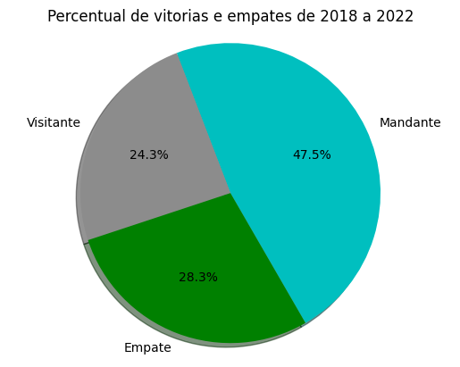
mandante = df.mandante_placar.sum()
visitante = df.visitante_placar.sum()
#visitante = len(df.resultado[(df['']==2)])

sizes =[mandante,visitante]
label = ["Mandante","Visitante"]

fig1, ax1 = plt.subplots()
ax1.pie(sizes,labels=label,autopct='%1.1f%%', shadow=True,startangle=300,colors=["c",".55"])
ax1.set_title("Percentual de gols de 2018 a 2022")
ax1.axis('equal')
plt.show()
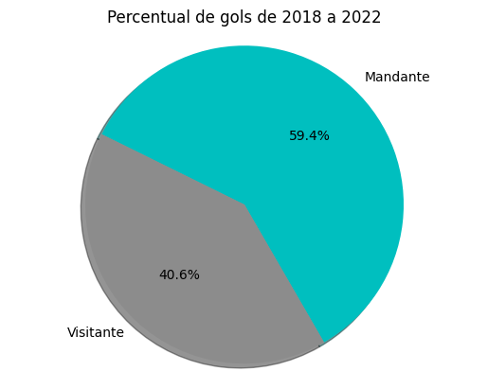
tgols_mandante = pd.DataFrame(df.groupby([df['temporada']]).agg({"mandante_placar" :'sum'})).reset_index()
tgols_visitante = pd.DataFrame(df.groupby([df['temporada']]).agg({"visitante_placar" :'sum'})).reset_index()

width = 0.30
r1 = np.arange(len( tgols_mandante['temporada']))
r2 = [x + width for x in r1]

plt1 = plt.bar(r1, tgols_mandante['mandante_placar'], color = 'c', width = width, edgecolor = 'black', label='Mandante')
plt2 = plt.bar(r2, tgols_visitante['visitante_placar'], color = '.55',width = width, edgecolor = 'black', label="Visitante")

plt.xlabel("Temporada")
plt.xticks([r1+ width for r1 in range(len(tgols_mandante))],['2018','2019','2020','2021','2022'])
plt.ylabel("Qtd gols")
plt.title("Gols por temporada")

# colocando o rótulo nas barras
plt.bar_label(plt1, fmt="%.0f", size=10, label_type="edge")
plt.bar_label(plt2, fmt="%.0f", size=10, label_type="edge")
#colocar a legenda fora do enredo
plt.legend(frameon=False,bbox_to_anchor=(1.05, 0.6) )

plt.show()
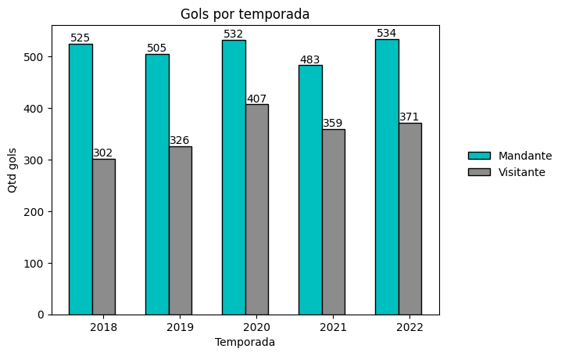
#Chutes e Chutes ao alvo Mandante Visitante
chutes_mandante = pd.DataFrame(df.groupby([df['temporada']]).agg({"chutes_mandante" :'sum'})).reset_index()
chutes_visitante = pd.DataFrame(df.groupby([df['temporada']]).agg({"chutes_visitante" :'sum'})).reset_index()

width = 0.30
r1 = np.arange(len( chutes_mandante['temporada']))
r2 = [x + width for x in r1]

plt1 = plt.bar(r1, chutes_mandante['chutes_mandante'], color = 'c', width = width, edgecolor = 'black', label='Mandante')
plt2 = plt.bar(r2, chutes_visitante['chutes_visitante'], color = '.55',width = width, edgecolor = 'black', label="Visitante")

plt.xlabel("Temporada")
plt.xticks([r1+ width for r1 in range(len(tgols_mandante))],['2018','2019','2020','2021','2022'])
plt.ylabel("Qtd Chutes")
plt.title("Qtd de Chutes por temporada")

# colocando o rótulo nas barras
plt.bar_label(plt1, fmt="%.0f", size=8, label_type="edge")
plt.bar_label(plt2, fmt="%.0f", size=8, label_type="edge")
#colocar a legenda fora do enredo
plt.legend(frameon=False,bbox_to_anchor=(1.05, 0.6) )

plt.show()
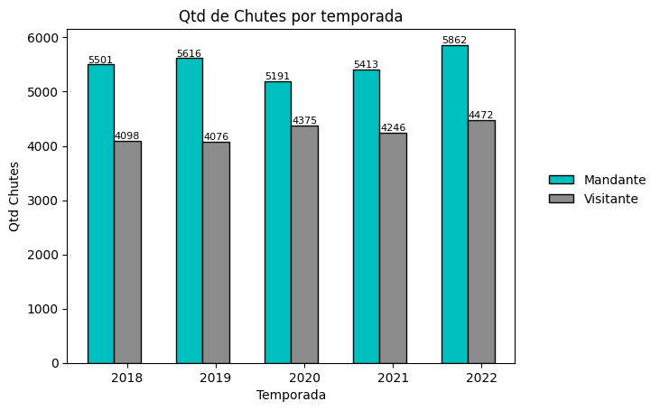
#Chutes ao alvo
chutes_Alvomandante = pd.DataFrame(df.groupby([df['temporada']]).agg({"chutes_no_alvo_mandante" :'sum'})).reset_index()
chutes_Alvovisitante = pd.DataFrame(df.groupby([df['temporada']]).agg({"chutes_no_alvo_visitante" :'sum'})).reset_index()

width = 0.30
r1 = np.arange(len( chutes_Alvomandante['temporada']))
r2 = [x + width for x in r1]

plt1 = plt.bar(r1, chutes_Alvomandante['chutes_no_alvo_mandante'], color = 'c', width = width, edgecolor = 'black', label='Mandante')
plt2 = plt.bar(r2, chutes_Alvovisitante['chutes_no_alvo_visitante'], color = '.55',width = width, edgecolor = 'black', label="Visitante")

plt.xlabel("Temporada")
plt.xticks([r1+ width for r1 in range(len(tgols_mandante))],['2018','2019','2020','2021','2022'])
plt.ylabel("Qtd Chutes ao Alvo")
plt.title("Chutes ao Alvo por temporada")

# colocando o rótulo nas barras
plt.bar_label(plt1, fmt="%.0f", size=8, label_type="edge")
plt.bar_label(plt2, fmt="%.0f", size=8, label_type="edge")
#colocar a legenda fora do enredo
plt.legend(frameon=False,bbox_to_anchor=(1.05, 0.6) )

plt.show()
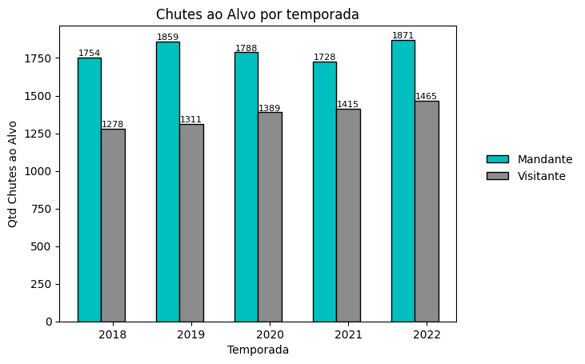
# Passes Mandante e Visitante
passesmandante = pd.DataFrame(df.groupby([df['temporada']]).agg({"passes_mandante" :'mean'})).reset_index()
passesvisitante = pd.DataFrame(df.groupby([df['temporada']]).agg({"passes_visitante" :'mean'})).reset_index()

width = 0.35
r1 = np.arange(len( passesmandante['temporada']))
r2 = [x + width for x in r1]

plt1 = plt.bar(r1, passesmandante['passes_mandante'], color = 'c', width = width, edgecolor = 'black', label='Mandante')
plt2 = plt.bar(r2, passesvisitante['passes_visitante'], color = '.55',width = width, edgecolor = 'black', label="Visitante")

plt.xlabel("Temporada")
plt.xticks([r1+ width for r1 in range(len(tgols_mandante))],['2018','2019','2020','2021','2022'])
plt.ylabel("Qtd Passes")
plt.title("Passes por temporada")

# colocando o rótulo nas barras
plt.bar_label(plt1, fmt="%.0f", size=9, label_type="edge")
plt.bar_label(plt2, fmt="%.0f", size=9, label_type="edge")
#colocar a legenda fora do enredo
plt.legend(frameon=False,bbox_to_anchor=(1.05, 0.6) )

plt.show()
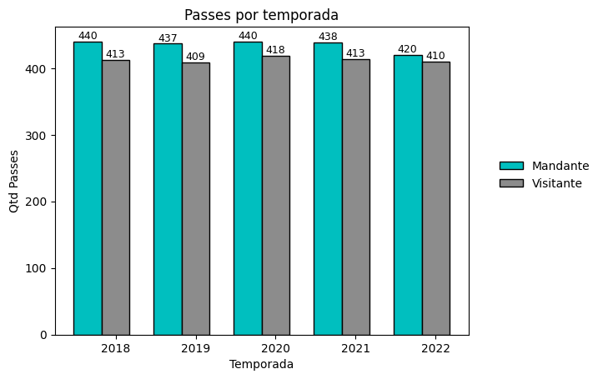
# Precisão de passes Mandante e Visitante
precisao_passesmandante = pd.DataFrame(df.groupby([df['temporada']]).agg({"precisao_passes_mandante" :'sum'})).reset_index()
precisao_passesvisitante = pd.DataFrame(df.groupby([df['temporada']]).agg({"precisao_passes_visitante" :'sum'})).reset_index()

width = 0.35
r1 = np.arange(len( precisao_passesmandante['temporada']))
r2 = [x + width for x in r1]

plt1 = plt.bar(r1, precisao_passesmandante['precisao_passes_mandante'], color = 'c', width = width, edgecolor = 'black', label='Mandante')
plt2 = plt.bar(r2, precisao_passesvisitante['precisao_passes_visitante'], color = '.55',width = width, edgecolor = 'black', label="Visitante")

plt.xlabel("Temporada")
plt.xticks([r1+ width for r1 in range(len(precisao_passesmandante))],['2018','2019','2020','2021','2022'])
plt.ylabel("Precisão Passes")
plt.title("Precisão de passes por temporada")

# colocando o rótulo nas barras
plt.bar_label(plt1, fmt="%.0f", size=9, label_type="edge")
plt.bar_label(plt2, fmt="%.0f", size=9, label_type="edge")
#colocar a legenda fora do enredo
plt.legend(frameon=False,bbox_to_anchor=(1.05, 0.6) )

plt.show()
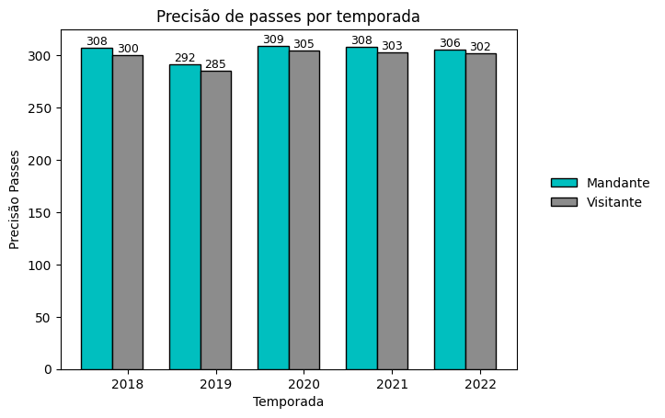
# Posse de bola Mandante e Visitante
posse_bola_mandante = pd.DataFrame(df.groupby([df['temporada']]).agg({"posse_de_bola_mandante" :'mean'})).reset_index()
posse_bola_visitante = pd.DataFrame(df.groupby([df['temporada']]).agg({"posse_de_bola_visitante" :'mean'})).reset_index()

width = 0.35
r1 = np.arange(len( posse_bola_mandante['temporada']))
r2 = [x + width for x in r1]

plt1 = plt.bar(r1, posse_bola_mandante['posse_de_bola_mandante']*100, color = 'c', width = width, edgecolor = 'black', label='Mandante')
plt2 = plt.bar(r2, posse_bola_visitante['posse_de_bola_visitante']*100, color = '.55',width = width, edgecolor = 'black', label="Visitante")

plt.xlabel("Temporada")
plt.xticks([r1+ width for r1 in range(len(posse_bola_mandante))],['2018','2019','2020','2021','2022'])
plt.ylabel("Posse de Bola")
plt.title("Media de posse de bola por temporada")

# colocando o rótulo nas barras
plt.bar_label(plt1, fmt="{:.0f}%", size=7, label_type="edge")
plt.bar_label(plt2, fmt="{:.0f}%", size=7, label_type="edge")
#colocar a legenda fora do enredo
plt.legend(frameon=False,bbox_to_anchor=(1.05, 0.6) )

plt.show()
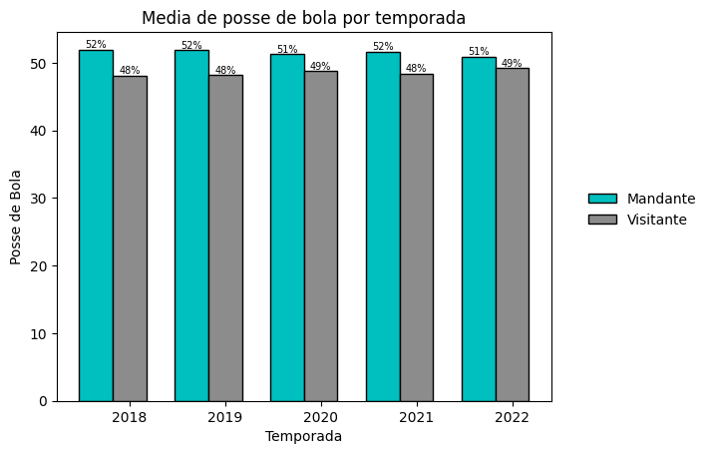
#criando dataframe para analisar atributos de vitoria e derrota
dfVitoriaDerrota = pd.DataFrame(df[['temporada','mandante','visitante','vencedor','precisao_passes_mandante','precisao_passes_visitante','posse_de_bola_mandante','posse_de_bola_visitante','chutes_mandante','chutes_visitante','chutes_no_alvo_mandante','chutes_no_alvo_visitante','visitante_placar','mandante_placar','passes_mandante','passes_visitante']])
dfVitoriaDerrota = dfVitoriaDerrota[(dfVitoriaDerrota['vencedor']!= '-')]

dfVitoriaDerrota['gols_vitoria'] = dfVitoriaDerrota.apply(lambda x: x["mandante_placar"] if x['mandante'] == x['vencedor'] else x['visitante_placar'],axis=1)
dfVitoriaDerrota['gols_derrota'] = dfVitoriaDerrota.apply(lambda x: x["visitante_placar"] if x['mandante'] == x['vencedor'] else x['mandante_placar'],axis=1)

dfVitoriaDerrota['chutes_vitoria'] = dfVitoriaDerrota.apply(lambda x: x["chutes_mandante"] if x['mandante'] == x['vencedor'] else x['chutes_visitante'],axis=1)
dfVitoriaDerrota['chutes_derrota'] = dfVitoriaDerrota.apply(lambda x: x["chutes_visitante"] if x['mandante'] == x['vencedor'] else x['chutes_mandante'],axis=1)

dfVitoriaDerrota['chutes_no_alvo_vitoria'] = dfVitoriaDerrota.apply(lambda x: x["chutes_no_alvo_mandante"] if x['mandante'] == x['vencedor'] else x['chutes_no_alvo_visitante'],axis=1)
dfVitoriaDerrota['chutes_no_alvo_derrota'] = dfVitoriaDerrota.apply(lambda x: x["chutes_no_alvo_visitante"] if x['mandante'] == x['vencedor'] else x['chutes_no_alvo_mandante'],axis=1)

#quantos chutes eu preciso para fazer um gol.
dfVitoriaDerrota['chute_para_gol_vitoria'] = dfVitoriaDerrota.apply(lambda x: (x['chutes_vitoria']/x['gols_vitoria']) if x['gols_vitoria'] != 0 else 0 ,axis=1)
dfVitoriaDerrota['chute_para_gol_derrota'] = dfVitoriaDerrota.apply(lambda x: (x['chutes_derrota']/x['gols_derrota']) if x['gols_derrota'] != 0 else 0 ,axis=1)

dfVitoriaDerrota['passes_vitoria'] = dfVitoriaDerrota.apply(lambda x: x["passes_mandante"] if x['mandante'] == x['vencedor'] else x['passes_visitante'],axis=1)
dfVitoriaDerrota['passes_derrota'] = dfVitoriaDerrota.apply(lambda x: x["passes_visitante"] if x['mandante'] == x['vencedor'] else x['passes_mandante'],axis=1)

dfVitoriaDerrota['precisao_passes_vitoria'] = dfVitoriaDerrota.apply(lambda x: x["precisao_passes_mandante"] if x['mandante'] == x['vencedor'] else x['precisao_passes_visitante'],axis=1)
dfVitoriaDerrota['precisao_passes_derrota'] = dfVitoriaDerrota.apply(lambda x: x["precisao_passes_visitante"] if x['mandante'] == x['vencedor'] else x['precisao_passes_mandante'],axis=1)

dfVitoriaDerrota['possebola_vitoria'] = dfVitoriaDerrota.apply(lambda x: x["posse_de_bola_mandante"] if x['mandante'] == x['vencedor'] else x['posse_de_bola_visitante'],axis=1)
dfVitoriaDerrota['possebola_derrota'] = dfVitoriaDerrota.apply(lambda x: x["posse_de_bola_visitante"] if x['mandante'] == x['vencedor'] else x['posse_de_bola_mandante'],axis=1)

dfVitoriaDerrota.drop(columns=['mandante','visitante','vencedor','precisao_passes_mandante','precisao_passes_visitante','posse_de_bola_mandante','posse_de_bola_visitante','chutes_mandante','chutes_visitante','chutes_no_alvo_mandante','chutes_no_alvo_visitante','visitante_placar','mandante_placar','passes_mandante','passes_visitante'],inplace=True)

dfVitoriaDerrota
 | temporada | gols_vitoria | gols_derrota | chutes_vitoria | chutes_derrota | chutes_no_alvo_vitoria | chutes_no_alvo_derrota | chute_para_gol_vitoria | chute_para_gol_derrota | passes_vitoria | passes_derrota | precisao_passes_vitoria | precisao_passes_derrota | possebola_vitoria | possebola_derrota
0 | 2018 | 1 | 0 | 6 | 12 | 2 | 2 | 6.000000 | 0.0 | 649 | 425 | 0.86 | 0.81 | 0.60 | 0.40
2 | 2018 | 2 | 0 | 22 | 10 | 3 | 2 | 11.000000 | 0.0 | 532 | 472 | 0.90 | 0.85 | 0.54 | 0.46
3 | 2018 | 3 | 0 | 14 | 15 | 4 | 5 | 4.666667 | 0.0 | 363 | 580 | 0.76 | 0.85 | 0.38 | 0.62
4 | 2018 | 2 | 1 | 19 | 11 | 7 | 6 | 9.500000 | 11.0 | 596 | 321 | 0.88 | 0.78 | 0.67 | 0.33
5 | 2018 | 2 | 0 | 13 | 12 | 4 | 2 | 6.500000 | 0.0 | 412 | 491 | 0.75 | 0.82 | 0.45 | 0.55
... | ... | ... | ... | ... | ... | ... | ... | ... | ... | ... | ... | ... | ... | ... | ...
1871 | 2022 | 2 | 1 | 17 | 4 | 8 | 2 | 8.500000 | 4.0 | 505 | 389 | 0.88 | 0.82 | 0.57 | 0.43
1872 | 2022 | 1 | 0 | 8 | 13 | 4 | 4 | 8.000000 | 0.0 | 463 | 319 | 0.82 | 0.77 | 0.59 | 0.41
1873 | 2022 | 1 | 0 | 17 | 17 | 7 | 4 | 17.000000 | 0.0 | 351 | 494 | 0.82 | 0.84 | 0.41 | 0.59
1874 | 2022 | 3 | 0 | 15 | 11 | 8 | 2 | 5.000000 | 0.0 | 287 | 306 | 0.77 | 0.82 | 0.48 | 0.52
1875 | 2022 | 4 | 0 | 13 | 6 | 7 | 2 | 3.250000 | 0.0 | 591 | 330 | 0.90 | 0.80 | 0.65 | 0.35
1346 rows × 15 columns
vitoria = pd.DataFrame(dfVitoriaDerrota.groupby([dfVitoriaDerrota['temporada']]).agg({"gols_vitoria" :'sum'})).reset_index()
derrota = pd.DataFrame(dfVitoriaDerrota.groupby([dfVitoriaDerrota['temporada']]).agg({"gols_derrota" :'sum'})).reset_index()

width = 0.30
r1 = np.arange(len(derrota['temporada']))
r2 = [x + width for x in r1]

plt1 = plt.bar(r1,vitoria.gols_vitoria, color = 'g', width = width, edgecolor = 'black', label='Vitoria')
plt2 = plt.bar(r2,derrota.gols_derrota, color = 'r',width = width, edgecolor = 'black', label="Derrota")

plt.xlabel("Temporada")
plt.xticks([r1+ width for r1 in range(len(vitoria))],['2018','2019','2020','2021','2022'])
plt.ylabel("Gols")
plt.title("Gols por temporada")

# colocando o rótulo nas barras
plt.bar_label(plt1, fmt="%.0f", size=10, label_type="edge")
plt.bar_label(plt2, fmt="%.0f", size=10, label_type="edge")
#colocar a legenda fora do enredo
plt.legend(frameon=False,bbox_to_anchor=(1.05, 0.6) )

plt.show()
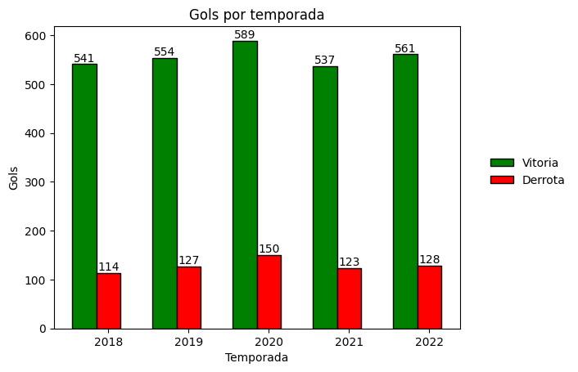
vitoria = pd.DataFrame(dfVitoriaDerrota.groupby([dfVitoriaDerrota['temporada']]).agg({"chutes_vitoria" :'mean'})).reset_index()
derrota = pd.DataFrame(dfVitoriaDerrota.groupby([dfVitoriaDerrota['temporada']]).agg({"chutes_derrota" :'mean'})).reset_index()

width = 0.35
r1 = np.arange(len(derrota['temporada']))
r2 = [x + width for x in r1]

plt1 = plt.bar(r1,vitoria.chutes_vitoria, color = 'g', width = width, edgecolor = 'black', label='Vitoria')
plt2 = plt.bar(r2,derrota.chutes_derrota, color = 'r',width = width, edgecolor = 'black', label="Derrota")

plt.xlabel("Temporada")
plt.xticks([r1+ width for r1 in range(len(vitoria))],['2018','2019','2020','2021','2022'])
plt.ylabel("Chutes")
plt.title("Media de chutes a gol por temporada")

# colocando o rótulo nas barras
plt.bar_label(plt1, fmt="%.0f", size=10, label_type="edge")
plt.bar_label(plt2, fmt="%.0f", size=10, label_type="edge")
#colocar a legenda fora do enredo
plt.legend(frameon=False,bbox_to_anchor=(1.05, 0.6) )

plt.show()
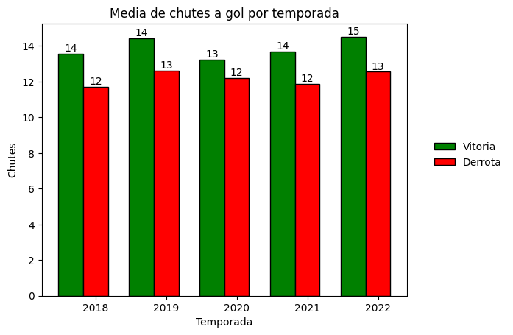
vitoria = pd.DataFrame(dfVitoriaDerrota.groupby([dfVitoriaDerrota['temporada']]).agg({"chutes_no_alvo_vitoria" :'mean'})).reset_index()
derrota = pd.DataFrame(dfVitoriaDerrota.groupby([dfVitoriaDerrota['temporada']]).agg({"chutes_no_alvo_derrota" :'mean'})).reset_index()

width = 0.35
r1 = np.arange(len(derrota['temporada']))
r2 = [x + width for x in r1]

plt1 = plt.bar(r1,vitoria.chutes_no_alvo_vitoria, color = 'g', width = width, edgecolor = 'black', label='Vitoria')
plt2 = plt.bar(r2,derrota.chutes_no_alvo_derrota, color = 'r',width = width, edgecolor = 'black', label="Derrota")

plt.xlabel("Temporada")
plt.xticks([r1+ width for r1 in range(len(vitoria))],['2018','2019','2020','2021','2022'])
plt.ylabel("Chutes no alvo")
plt.title("Media de chutes no alvo por temporada")

# colocando o rótulo nas barras
plt.bar_label(plt1, fmt="%.0f", size=10, label_type="edge")
plt.bar_label(plt2, fmt="%.0f", size=10, label_type="edge")
#colocar a legenda fora do enredo
plt.legend(frameon=False,bbox_to_anchor=(1.05, 0.6) )

plt.show()
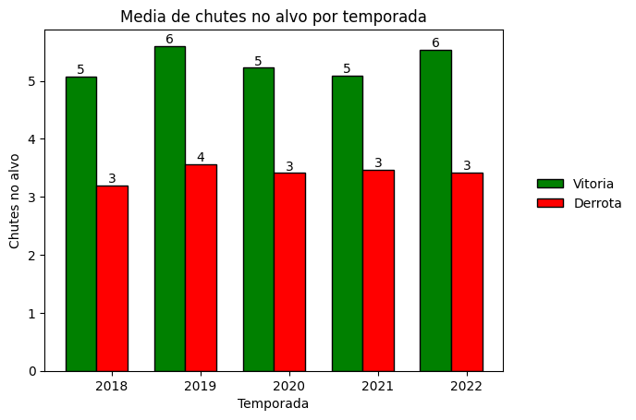
vitoria = pd.DataFrame(dfVitoriaDerrota.groupby([dfVitoriaDerrota['temporada']]).agg({"chute_para_gol_vitoria" :'mean'})).reset_index()
derrota = pd.DataFrame(dfVitoriaDerrota.groupby([dfVitoriaDerrota['temporada']]).agg({"chute_para_gol_derrota" :'mean'})).reset_index()

width = 0.35
r1 = np.arange(len(derrota['temporada']))
r2 = [x + width for x in r1]

plt1 = plt.bar(r1,vitoria.chute_para_gol_vitoria, color = 'g', width = width, edgecolor = 'black', label='Vitoria')
plt2 = plt.bar(r2,derrota.chute_para_gol_derrota, color = 'r',width = width, edgecolor = 'black', label="Derrota")

plt.xlabel("Temporada")
plt.xticks([r1+ width for r1 in range(len(vitoria))],['2018','2019','2020','2021','2022'])
plt.ylabel("Gols")
plt.title("Media de chutes para alcançar gol por temporada (chutes / gols)")

# colocando o rótulo nas barras
plt.bar_label(plt1, fmt="%.0f", size=10, label_type="edge")
plt.bar_label(plt2, fmt="%.0f", size=10, label_type="edge")
#colocar a legenda fora do enredo
plt.legend(frameon=False,bbox_to_anchor=(1.05, 0.6) )

plt.show()
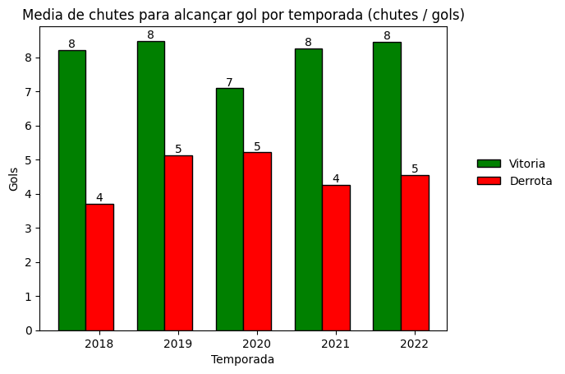
vitoria = pd.DataFrame(dfVitoriaDerrota.groupby([dfVitoriaDerrota['temporada']]).agg({"passes_vitoria" :'mean'})).reset_index()
derrota = pd.DataFrame(dfVitoriaDerrota.groupby([dfVitoriaDerrota['temporada']]).agg({"passes_derrota" :'mean'})).reset_index()

x = vitoria.temporada
y =vitoria.passes_vitoria

x1 = derrota.temporada
y1 =derrota.passes_derrota
plt.plot(x,y)

plt.plot(x, y, ls='-', lw='2', marker='o',color='green',label="Vitoria")
plt.plot(x1, y1, ls='-', lw='1', marker='o',color='red',label="Derrota")
plt.xlabel("Temporada")
plt.ylabel("Passes")
plt.title("Media de passes por temporada ")
plt.xticks(list(x))
plt.yticks([410,415,420,425,430,435,440,445])
plt.legend(frameon=False,bbox_to_anchor=(1.25, 0.6) )
plt.show()
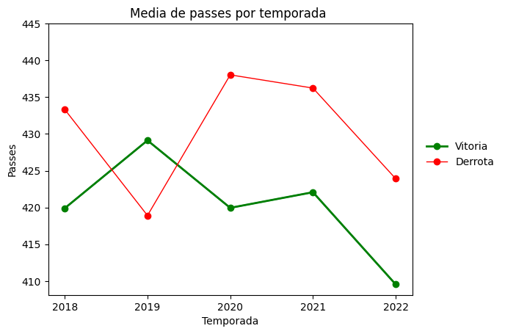
vitoria = pd.DataFrame(dfVitoriaDerrota.groupby([dfVitoriaDerrota['temporada']]).agg({"possebola_vitoria" :'mean'})).reset_index()
derrota = pd.DataFrame(dfVitoriaDerrota.groupby([dfVitoriaDerrota['temporada']]).agg({"possebola_derrota" :'mean'})).reset_index()

x = vitoria.temporada
y =vitoria.possebola_vitoria

x1 = derrota.temporada
y1 =derrota.possebola_derrota
plt.plot(x,y)

plt.plot(x, y, ls='-', lw='2', marker='o',color='green',label="Vitoria")
plt.plot(x1, y1, ls='-', lw='1', marker='o',color='red',label="Derrota")
plt.xlabel("Temporada")
plt.ylabel("Posse de Bola ")
plt.title(" Media de posse de bola na temporada")
plt.xticks(list(x))
plt.yticks([.48,.49,.50,.51,.52])
plt.legend(frameon=False,bbox_to_anchor=(1.25, 0.6) )
plt.show()

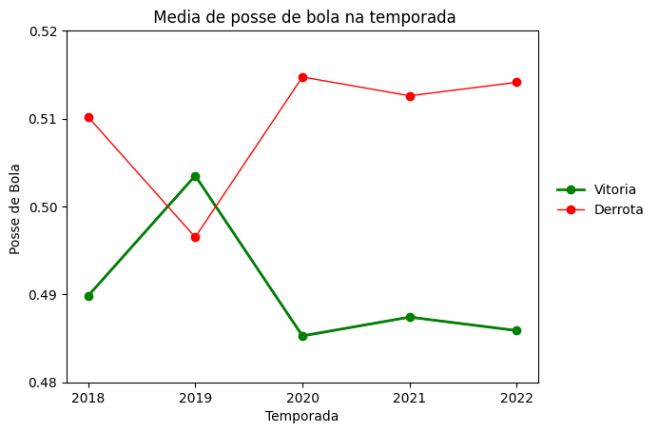

Arquivo 3-machineLearning.ipynb

#importar bibliotecas
import pandas as pd
import numpy as np
from sklearn.preprocessing import StandardScaler, MinMaxScaler ,PolynomialFeatures,normalize ,LabelEncoder
from sklearn.model_selection import cross_val_score,KFold,StratifiedKFold, GridSearchCV , train_test_split
from sklearn.linear_model import LogisticRegression , Ridge, Lasso
from sklearn.tree import DecisionTreeClassifier
from sklearn.svm import SVC
from sklearn.ensemble import RandomForestClassifier
from sklearn.metrics import accuracy_score , f1_score, precision_score, recall_score,classification_report,confusion_matrix
import matplotlib.pyplot as plt
import seaborn as sns
df = pd.read_csv("dados/transformado.csv", sep=",")
df.info()
<class 'pandas.core.frame.DataFrame'>
RangeIndex: 1876 entries, 0 to 1875
Data columns (total 33 columns):
# Column Non-Null Count Dtype
--- ------ -------------- -----
0 partida_id 1876 non-null int64
1 rodada 1876 non-null int64
2 mandante 1876 non-null object
3 visitante 1876 non-null object
4 formacao_mandante 1876 non-null object
5 formacao_visitante 1876 non-null object
6 vencedor 1876 non-null object
7 mandante_placar 1876 non-null int64
8 visitante_placar 1876 non-null int64
9 chutes_mandante 1876 non-null int64
10 chutes_no_alvo_mandante 1876 non-null int64
11 posse_de_bola_mandante 1876 non-null float64
12 passes_mandante 1876 non-null int64
13 precisao_passes_mandante 1876 non-null float64
14 faltas_mandante 1876 non-null int64
15 cartao_amarelo_mandante 1876 non-null int64
16 cartao_vermelho_mandante 1876 non-null int64
17 impedimentos_mandante 1876 non-null int64
18 escanteios_mandante 1876 non-null int64
19 rodata_visitante 1876 non-null int64
20 chutes_visitante 1876 non-null int64
21 chutes_no_alvo_visitante 1876 non-null int64
22 posse_de_bola_visitante 1876 non-null float64
23 passes_visitante 1876 non-null int64
24 precisao_passes_visitante 1876 non-null float64
25 faltas_visitante 1876 non-null int64
26 cartao_amarelo_visitante 1876 non-null int64
27 cartao_vermelho_visitante 1876 non-null int64
28 impedimentos_visitante 1876 non-null int64
29 escanteios_visitante 1876 non-null int64
30 temporada 1876 non-null int64
31 resultado 1876 non-null int64
32 total_gols 1876 non-null int64
dtypes: float64(4), int64(24), object(5)
memory usage: 483.8+ KB
#union formacao mandante com formacao visitante
dt = pd.concat([df['formacao_mandante'],df['formacao_visitante']])

dt.unique()
array(['4-2-3-1', '4-3-3', '4-1-4-1', '4-2-4-0', '3-4-2-1', '3-4-1-2',
'3-4-3', '5-4-1', '4-3-2-1', '4-4-2', '4-5-1', '4-2-2-2',
'3-1-4-2', '4-1-3-2', '5-3-2', '4-4-1-1', '4-3-1-2', '3-2-4-1',
'4-1-2-1-2', '3-5-2', '3-5-1-1'], dtype=object)
#union mandante com visitante
mv = pd.concat([df['mandante'],df['visitante']])

mv.unique()
array(['Cruzeiro', 'Vitoria', 'Santos', 'America-MG', 'Vasco',
'Internacional', 'Corinthians', 'Athletico-PR', 'Sao Paulo',
'Botafogo-RJ', 'Bahia', 'Flamengo', 'Parana', 'Ceara',
'Atletico-MG', 'Fluminense', 'Chapecoense', 'Palmeiras', 'Gremio',
'Sport', 'Avai', 'Goias', 'Fortaleza', 'CSA', 'Coritiba',
'Bragantino', 'Atletico-GO', 'Cuiaba', 'Juventude'], dtype=object)
#transformando as dados categoricos como Formação, Mandante, Visitante em dados numericos
le = LabelEncoder()
le.fit(dt)
df['formacao_mandante'] = le.transform(df["formacao_mandante"])
df['formacao_visitante'] = le.transform(df["formacao_visitante"])

le.fit(mv)
df['mandante'] = le.transform(df["mandante"])
df['visitante'] = le.transform(df["visitante"])
#amostragem depois da transformação
df[['formacao_mandante','formacao_visitante','mandante','visitante']].tail()
 | formacao_mandante | formacao_visitante | mandante | visitante
1871 | 9 | 9 | 14 | 12
1872 | 11 | 11 | 7 | 16
1873 | 9 | 11 | 11 | 3
1874 | 11 | 11 | 20 | 22
1875 | 11 | 7 | 18 | 25
#retirando a coluna vencedor que é do tipo categorica e vamos utilizar a columa resultado.
df.drop(columns=['vencedor','rodada','total_gols'],inplace=True)
#criando dataset auxiliar
df_aux = pd.DataFrame(df[(df['temporada']==2022)])

# Eliminando os dados de df_aux do df_model
df_model = df.drop(index = df_aux.index)

#arrumando index de df_aux
df_aux.reset_index(inplace = True)
df_aux.drop('index', axis = 1, inplace = True)
print("-----------------------------------")
print("* SHAPE DOS MODELOS")
print ("O dataset DF_MODEL será utilizado para TESTE, ele contêm {} Linhas e {} Colunas : ".format( df_model.shape[0] , df_model.shape[1]))
print ("O dataset DF_AUX será utilizado para VALIDAÇÃO do TESTE E TREINO, ele contem {} Linhas e {} Colunas : ".format( df_aux.shape[0] , df_aux.shape[1]))
print(" ")
print("-----------------------------------")
print("* TEMPORADAS DO MODELO ")
print("Temporada Modelo", df_model.temporada.unique(), " Qtd linhas x colunas", df_model.shape)
print("Temporada Auxiliar" , df_aux.temporada.unique() , " Qtd linhas x colunas",df_aux.shape)
-----------------------------------
* SHAPE DOS MODELOS
O dataset DF_MODEL será utilizado para TESTE, ele contêm 1496 Linhas e 30 Colunas :
O dataset DF_AUX será utilizado para VALIDAÇÃO do TESTE E TREINO, ele contem 380 Linhas e 30 Colunas :

-----------------------------------
* TEMPORADAS DO MODELO
Temporada Modelo [2018 2019 2020 2021] Qtd linhas x colunas (1496, 30)
Temporada Auxiliar [2022] Qtd linhas x colunas (380, 30)
#separar features e label
label_model = df[(df['temporada'] <= 2021)]['resultado']
label_aux = df[(df['temporada'] == 2022)]['resultado']

features_model = df[(df['temporada'] <= 2021)]
features_aux = df[(df['temporada'] == 2022)]

features_model = features_model.drop(columns=['resultado'])
features_aux = features_aux.drop(columns=['resultado'])
#Devido as diferenças numericas entre os dados, vamos normaliza-los.
scaler = MinMaxScaler().fit(features_model)
features_scale_model = scaler.transform(features_model)
features_scale_aux = scaler.transform(features_aux)

print(features_scale_aux)
[[1.00065833 0.57142857 0.85714286 ... 0.5 0.05555556 1.33333333]
[1.00131666 0.07142857 0.53571429 ... 0.25 0.55555556 1.33333333]
[1.00197498 0.78571429 0.32142857 ... 0. 0.44444444 1.33333333]
...
[1.24884793 0.39285714 0.10714286 ... 0. 0.22222222 1.33333333]
[1.24950625 0.71428571 0.78571429 ... 0.25 0.27777778 1.33333333]
[1.25016458 0.64285714 0.89285714 ... 0. 0.22222222 1.33333333]]
# Separando os dados de Treino e Teste, com 20% para testes, lembrando que o df_aux só será utilizando para validação do ML
SEED = 23
np.random.seed(SEED)
X_train, X_test, y_train, y_test = train_test_split(features_scale_model, label_model, test_size = 0.20, stratify = label_model )
print('O dataset de treino possui {} linhas e o de teste {} linhas.'.format(X_train.shape[0], X_test.shape[0]))
O dataset de treino possui 1196 linhas e o de teste 300 linhas.
#LogisticRegression(multi_class='multinomial',max_iter=2000)
model_logr = LogisticRegression(multi_class='multinomial',max_iter=2000)
model_logr.fit(X_train,y_train)
pred= model_logr.predict(X_test)
target_names = ['Vitoria Mandante', 'Vitoria Visitante', 'Empate']
print('* MODELO {} '.format(model_logr))
print(" ")
print(classification_report(y_test,pred,target_names=target_names,digits=4))
print(" ")
print(" ")
* MODELO LogisticRegression(max_iter=2000, multi_class='multinomial')

precision recall f1-score support

Vitoria Mandante 0.9732 1.0000 0.9864 145
Vitoria Visitante 0.9692 0.9000 0.9333 70
Empate 0.9186 0.9294 0.9240 85

accuracy 0.9567 300
macro avg 0.9537 0.9431 0.9479 300
weighted avg 0.9568 0.9567 0.9563 300

#SVC(kernel='linear', C=2, decision_function_shape='ovr')
model_svc = SVC(kernel='linear', C=2, decision_function_shape='ovr')
model_svc.fit(X_train,y_train)
pred= model_svc.predict(X_test)
target_names = ['Vitoria Mandante', 'Vitoria Visitante', 'Empate']
print('* MODELO {} '.format(model_svc))
print(" ")
print(classification_report(y_test,pred,target_names=target_names,digits=4))
print(" ")
print(" ")
* MODELO SVC(C=2, kernel='linear')

precision recall f1-score support

Vitoria Mandante 1.0000 1.0000 1.0000 145
Vitoria Visitante 1.0000 1.0000 1.0000 70
Empate 1.0000 1.0000 1.0000 85

accuracy 1.0000 300
macro avg 1.0000 1.0000 1.0000 300
weighted avg 1.0000 1.0000 1.0000 300

#DecisionTreeClassifier(max_depth=4)
model_dtc = DecisionTreeClassifier(max_depth=4)
model_dtc.fit(X_train,y_train)
pred= model_dtc.predict(X_test)
target_names = ['Vitoria Mandante', 'Vitoria Visitante', 'Empate']
print('* MODELO {} '.format(model_dtc))
print(" ")
print(classification_report(y_test,pred,target_names=target_names,digits=4))
print(" ")
print(" ")
* MODELO DecisionTreeClassifier(max_depth=4)

precision recall f1-score support

Vitoria Mandante 1.0000 0.9931 0.9965 145
Vitoria Visitante 0.9333 1.0000 0.9655 70
Empate 1.0000 0.9529 0.9759 85

accuracy 0.9833 300
macro avg 0.9778 0.9820 0.9793 300
weighted avg 0.9844 0.9833 0.9835 300

#RandomForestClassifier(n_estimators=100)
model_rand = RandomForestClassifier(n_estimators=100)
model_rand.fit(X_train,y_train)
pred= model_rand.predict(X_test)
target_names = ['Vitoria Mandante', 'Vitoria Visitante', 'Empate']
print('* MODELO {} '.format(model_rand))
print(" ")
print(classification_report(y_test,pred,target_names=target_names,digits=4))
print(" ")
print(" ")
* MODELO RandomForestClassifier()

precision recall f1-score support

Vitoria Mandante 0.9536 0.9931 0.9730 145
Vitoria Visitante 0.9722 1.0000 0.9859 70
Empate 1.0000 0.9059 0.9506 85

accuracy 0.9700 300
macro avg 0.9753 0.9663 0.9698 300
weighted avg 0.9711 0.9700 0.9697 300

#armazenando em um array os modelos escolidos
models = [model_logr,model_svc,model_dtc,model_rand]
SEED = 42
np.random.seed(SEED)

#Divide o conjunto de dados em k dobras, permitindo que cada parte do conjunto de dados seja usada para teste e treinamento em diferentes momentos.
cv = StratifiedKFold(n_splits = 5, shuffle = True)

print("******* CROSS VALIDATION SCORE ******* ")
print(" ")
for model in models:
results = cross_val_score(model, X_train,y_train, cv = cv, scoring = 'accuracy')
results2 = cross_val_score(model, X_train,y_train, cv = cv, scoring = 'precision_macro')
results3 = cross_val_score(model, X_train,y_train, cv = cv, scoring = 'recall_macro')
results4 = cross_val_score(model, X_train,y_train, cv = cv, scoring = 'f1_macro')

mean = results.mean()
dv = results.std()
mean2 = results2.mean()
dv2 = results2.std()
mean3 = results3.mean()
dv3 = results3.std()
mean4 = results4.mean()
dv4 = results4.std()
print("==========================================")
print("### Modelo: {}".format(model))
print(" ")
print('Acurácia média: {:.2f}%'.format(mean*100))
print('Intervalo de acurácia: [{:.2f}% ~ {:.2f}%]'.format((mean - 2*dv)*100, (mean + 2*dv)*100))
print(" ")
print('Precisão média: {:.2f}%'.format(mean2*100))
print('Intervalo de Precisão: [{:.2f}% ~ {:.2f}%]'.format((mean2 - 2*dv2)*100, (mean2 + 2*dv2)*100))
print(" ")
print('Recall média: {:.2f}%'.format(mean3*100))
print('Intervalo de Recall: [{:.2f}% ~ {:.2f}%]'.format((mean3 - 2*dv3)*100, (mean3 + 2*dv3)*100))
print(" ")
print('F1-score média: {:.2f}%'.format(mean4*100))
print('Intervalo de F1-score: [{:.2f}% ~ {:.2f}%]'.format((mean4 - 2*dv4)*100, (mean4 + 2*dv4)*100))
print(" ")
print(" ")
******* CROSS VALIDATION SCORE *******

==========================================
### Modelo: LogisticRegression(max_iter=2000, multi_class='multinomial')

Acurácia média: 93.73%
Intervalo de acurácia: [90.68% ~ 96.78%]

Precisão média: 94.05%
Intervalo de Precisão: [90.25% ~ 97.86%]

Recall média: 91.46%
Intervalo de Recall: [88.85% ~ 94.07%]

F1-score média: 92.61%
Intervalo de F1-score: [90.18% ~ 95.03%]

==========================================
### Modelo: SVC(C=2, kernel='linear')

Acurácia média: 100.00%
Intervalo de acurácia: [100.00% ~ 100.00%]

Precisão média: 100.00%
Intervalo de Precisão: [100.00% ~ 100.00%]

Recall média: 100.00%
Intervalo de Recall: [100.00% ~ 100.00%]

F1-score média: 100.00%
Intervalo de F1-score: [100.00% ~ 100.00%]

==========================================
### Modelo: DecisionTreeClassifier(max_depth=4)

Acurácia média: 99.00%
Intervalo de acurácia: [97.86% ~ 100.13%]

Precisão média: 98.68%
Intervalo de Precisão: [97.44% ~ 99.91%]

Recall média: 98.14%
Intervalo de Recall: [95.61% ~ 100.66%]

F1-score média: 98.61%
Intervalo de F1-score: [97.64% ~ 99.58%]

==========================================
### Modelo: RandomForestClassifier()

Acurácia média: 95.99%
Intervalo de acurácia: [90.78% ~ 101.20%]

Precisão média: 97.19%
Intervalo de Precisão: [94.50% ~ 99.89%]

Recall média: 95.77%
Intervalo de Recall: [93.27% ~ 98.27%]

F1-score média: 96.14%
Intervalo de F1-score: [94.27% ~ 98.01%]

#Validação com dados nunca vistos
SEED = 23
np.random.seed(SEED)

X_pred = features_scale_aux
y_pred = label_aux

pred_final=model_svc.predict(X_pred)

svc_acc = accuracy_score(y_pred, pred_final)
print("======= VALIDAÇÃO =======")
print(" ")
print('MODELO {} '.format(model_svc))
print(" ")
print(classification_report(y_pred,pred_final,digits=4))
print(" ")
print(" ")
======= VALIDAÇÃO =======

MODELO SVC(C=2, kernel='linear')

precision recall f1-score support

1 1.0000 1.0000 1.0000 168
2 1.0000 1.0000 1.0000 104
3 1.0000 1.0000 1.0000 108

accuracy 1.0000 380
macro avg 1.0000 1.0000 1.0000 380
weighted avg 1.0000 1.0000 1.0000 380

cf_matrix=pd.crosstab(y_pred, pred_final, rownames=['real'] , colnames=['previsao'])

fig, ax = plt.subplots(figsize=(8, 6))
sns.heatmap(cf_matrix, annot=True, fmt='.0f', cmap='Reds', cbar=True, ax=ax)
ax.set_title('Matriz de Confusão', fontsize=16)
ax.set_xlabel('Previsão', fontsize=14)
ax.set_ylabel('Real', fontsize=14)
ax.tick_params(labelsize=12)
plt.tight_layout()
plt.show()
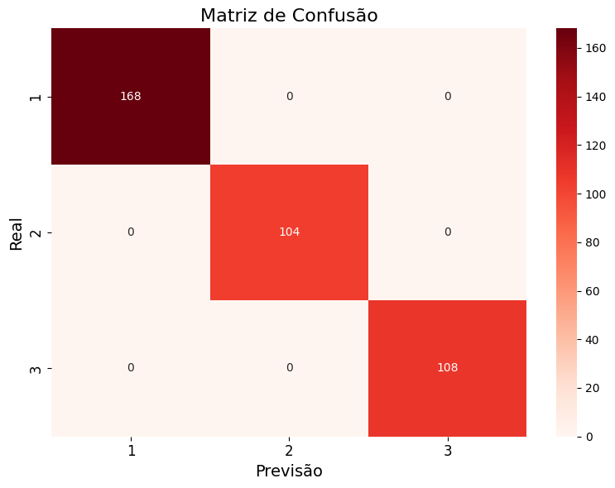
df=pd.DataFrame({'real': y_pred, 'previsao':pred_final, 'partida_id':features_aux['partida_id']})

print(df)

real previsao partida_id
1496 3 3 7646
1497 3 3 7647
1498 2 2 7648
1499 1 1 7649
1500 2 2 7650
... ... ... ...
1871 1 1 8021
1872 2 2 8022
1873 2 2 8023
1874 1 1 8024
1875 2 2 8025

[380 rows x 3 columns]

